目录
目录
1. 参考资料 3
配置文件详解： 3
1.1 书籍 3
1.2 ES架构 4
二、ES不是什么 4
三、Mapping映射 4
1.2.1 四、Template模板 4
五、Routing路由 6
六、Alia别名 6
"type": "keyword" 6
七、ES集群 7
1、节点发现 7
2、主节点选举 7
3、存活检测 7
4、容灾 7
5、扩容和缩容 7
八、ES写入文档过程 7
九、ES查询文档过程 8
十、ES索引创建过程 9
十一、ES新节点加入过程 10
十二、ES规范 10
12.1、Mapping设计规范 10
12.2、索引设计规范 11
12.3、查询规范 11
十三、其他 11
4）Replia：副本。 12
5）全文检索。 12
1． Java语言全文检索技术简介 12
2． ElasticSearch 安装配置使用入门 13
3． ElasticSearch 插件安装 es head 16
方案一：联网的情况下，可以使用plugin命令。 16
方案二：可以直接在git上下载源码到本地运行。 16
1、插件下载地址 17
2、安装方法： 17
3、启动es bin/elasticsearch 17
4、访问集群 17
5、 显示结果如下图 17
4.1． ElasticSearch 基础 数据架构的主要概念 20
第一步：建立索引对象 20
第二步：建立映射 20
第三步：存储数据【文档】 20
第四步：指定文档类型进行搜索数据【文档】 20
4.2． Elasticsearch与Mysql对比 21
5.1． Windows安装CURL 22
第一步：工具下载： 22
第二步：安装 23
5.2． 创建一个索引 24
5.3． 插入一个文档 24
5.4． 查看文档 25
5.5． 更新文档 25
5.6． 搜索文档 25
5.7． 检查搜索返回对象 25
5.8． 删除文档 26
5.9． 删除索引 26
6.1． 新建文档（自动创建索引和映射 ） 26
1、 需要新建 maven项目 26
2、 基于maven的pom 导入坐标依赖 26
3、 建立文档， 自动创建索引 27
6.2． 搜索文档数据（单个索引） 30
6.3． 搜索文档数据（多个索引） 31
6.4． 更新文档数据 31
6.5． 删除文档数据 33
第二种查询为复合查询，如布尔查询，可以合并多个查询。 34
10.1． 索引相关操作 41
2.1.1.1 创建索引 41
2.1.1.2 删除索引 42
10.2． 映射相关操作 43
2.1.1.3 创建映射 43
10.3． 文档相关操作 44
2.1.1.4 建立文档数据（XContentBuilder） 44
1、 回顾：直接在XContentBuilder中构建json数据，建立文档 。 44
2.1.1.5 建立文档数据（Jackson） 45
1.x 版本 46
2.x 版本 46
10.4． IK分词器，自定义词库 49
10.5． 各种查询 51
2.1.1.6 查询所有 51
2.1.1.7 解析查询字符串 52
2.1.1.8 通配符查询（wildcardQuery） 52
2.1.1.9 词条查询（termQuery） 52
2.1.1.10 字段匹配查询 52
2.1.1.11 只查询ID（标识符查询） 53
2.1.1.12 相似度查询 53
2.1.1.13 范围查询 53
2.1.1.14 跨度查询 53
2.1.1.15 组合查询（复杂查询） 53
2.1.1.16 排序查询 54
10.6． 查询文档分页操作 54
1、 批量向数据表 插入100条记录 。 54
2、 分页查询 55
10.7． 查询结果高亮显示 56
1、 配置应用高亮 57
2、 对结果的高亮片段做拼接处理，替换原有内容 57
在Query和Field中可以设置加权 58
11.1． 在Query的查询中定义加权 58
1：Article中添加一个属性 58
2：重新创建索引和映射，创建文档 58
11.2． 在Field字段的映射中定义加权 62
12.1． 范围过滤器 62
12.2． 布尔过滤器 63
3. ES入门 64
3.1.1 ES增删改查文档： 65
4. 杰思平台使用 65
5. ElasticSearch集群搭建 65

参考资料
内部：
ES FAQ
ES十分钟入门指南

外部：
Elasticsearch权威指南（中文版）
Elasticsearch索引原理
Elasticsearch入门
Elasticsearch官方文档（英文）
参考手册：https://www.elastic.co/guide/en/elasticsearch/reference/2.1/index.html
权威指南：https://www.elastic.co/guide/en/elasticsearch/guide/current/index.html

Es java API:
https://www.elastic.co/guide/en/elasticsearch/client/java-api/2.1/java-search.html
Elasticsearch集群介绍：
http://www.cnblogs.com/yjf512/p/4865930.html
配置文件详解：
http://blog.csdn.net/dingzfang/article/details/42776299
Head插件介绍：
http://blog.csdn.net/july_2/article/details/24481935

书籍
Elasticsearch：权威指南 Elasticsearch: The Definitive Guide
8.7 (104人评价) Clinton Gormley / O'Reilly Media / 2015
Elasticsearch in Action ES实战
8.2 (23人评价) Radu Gheorghe / Manning Publications / 2015

ES架构
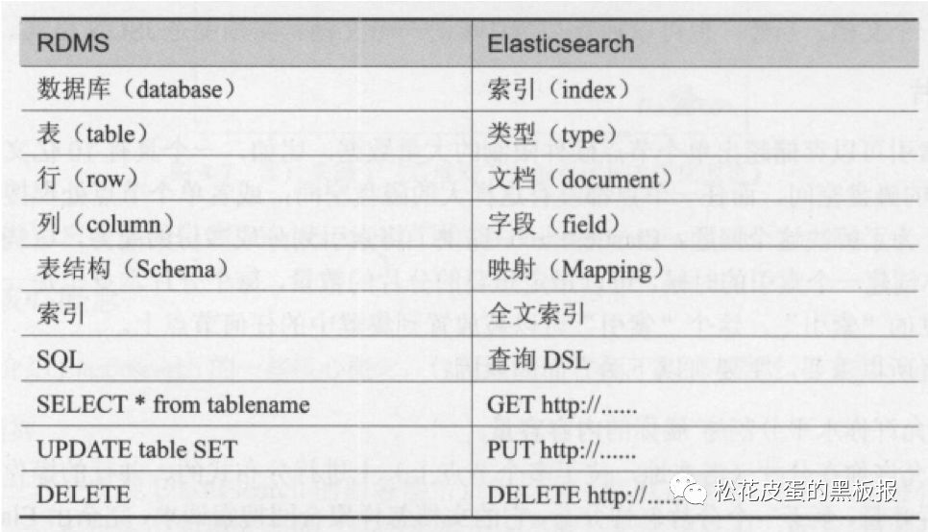
ES和RDMS的区别
二、ES不是什么
1、ES不是数据库，不是可靠的数据存储系统。 [Indexing] A network partition can cause in flight documents to be lost
2、ES不是实时系统，数据写入成功只是translog成功，类似mysql的binlog,同理删除数据也不是实时的。其实ES内部有一个后台线程，定时将内存数据写入存储引擎中。当然可以写入数据后refresh,但是会重新打开所有索引文件，需要解压和刷缓存等，性能影响极大
3、ES不是一个强一致性的系统。也就是说同样的query多次查询的数据可能会不一致。由于shard的主分片和副本是由独立的节点去刷新的，刷新的频率并不同步，这样同样的query发送到不同的分片（主片和从片）上看到的数据是不同的，导致的结果是查询到的数据也不完全同步。简单说，ES是一个最终一致性系统
三、Mapping映射
mapping相当于数据库的表结构，决定了ES在建立倒排索引、进行检索时对文档采取的相关策略，如数字类型、日期类型、文件类型等。在写数据前ES不强制要求创建mapping，因为ES有动态识别和创建的机制，但是非常不建议使用ES的动态识别和创建的机制，因为很多情况下这并非你所需要。推荐的做法是在写数据之前仔细的创建mapping mapping不能更新，存在的字段不能被更新和删除，不存在的字段可以添加 mapping冲突。同一索引不同类型同名字段的映射会冲突 https://www.elastic.co/blog/great-mapping-refactoring#conflicting-mappings

四、Template模板
模板是描述表结构（mapping）和表设置(setting)的数据结构,在ES中创建一个索引模板，其本质就是包含mapping及分片信息，模板中有个属性 template 表示该模板用来匹配什么样的索引。比如"template:timingsoa-*“，创建的所有以timingsoa开头的索引，将会应用这个模板，一般用来匹配按周期创建的索引，例如 timingsoa-20190417
{
"template": "timingsoa-*",
"settings": {
"index": {
"refresh_interval": "1s",
"number_of_shards": "4",
"number_of_replicas": "1"
}
},
"mappings": {
"timingsoa": {
"properties": {
"time": {
"format": "yyyy-MM-dd HH:mm:ss",
"type": "date"
},
"className": {
"type": "keyword"
},
"methodName": {
"type": "keyword"
},
"invokeNo": {
"type": "keyword"
},
"threadId": {
"type": "keyword"
},
"invokeIp": {
"type": "keyword"
},
"message": {
"analyzer": "ik_smart",
"type": "text"
},
"lineNumber": {
"type": "integer"
},
"invokeSerialNum": {
"type": "integer"
}
}
}
}
}
索引存在Linux服务器的文件系统上，背后是文件系统，不是类似HDFS的文件系统
五、Routing路由
rouing就是hash key，这个key决定写入和查询的分片id
六、Alia别名
PUT timingsoa
{
"mappings": {
"timingsoa": {
"properties": {
"time": {
"format": "yyyy-MM-dd HH:mm:ss",
"type": "date"
},
"className": {
"type": "keyword"
},
"methodName": {
"type": "keyword"
},
"invokeNo": {
"type": "keyword"
},
"threadId": {
"type": "keyword"
},
"invokeIp": {
"type": "keyword"
},
"message": {
"analyzer": "ik_smart",
"type": "text"
},
"lineNumber": {
"type": "integer"
},
"invokeSerialNum": {
"type": "integer"
}
}
},
"aliases": {
"admin_w": {},
"admin_r": {}
}
}
为什么需要别名https://www.elastic.co/guide/en/elasticsearch/guide/current/index-aliases.html
七、ES集群
1、节点发现
多播方式，也是ES的默认使用方式，但是无法跨网络组建集群。另外一种是单播方式，可以跨网络组建集群
2、主节点选举
所有配置有master:true的节点，根据节点id进行排序，然后取出第一个作为主节点
3、存活检测
有两种错误检测方式，一种是master节点ping集群中所有其他的节点来验证他们是否存活，另一种是每个节点ping master节点来验证它是否存活
4、容灾
ES中的index，首先会进行分片，每一个分片数据一般都会有自己的副本数据，ES分配分片的策略会保证同一个分片数据和自己的副本不会分配到同一个节点上 当集群中的某一节点宕机后，ES的master在ping该节点时通过一定的策略会发现该节点不存活；此时，ES开启恢复过程，恢复的策略如下： 恢复的目标是保证集群中分片的副本数不变
4.1 恢复的目标是保证集群中分片的副本数不变 4.2 如果宕机的节点上承载某分片的主分片，那么此时（恢复过程）会将该分片分配在其他节点上的某一副本提升为主分片（记住：同一分片和其副本总是不在同一节点上，保证有对应的副本可供提升的） 4.3 根据4.1保证副本数不变，如果宕机的节点承载某分片的副本，那么ES会在其他非宕机节点上用主分片复制一个副本 4.4 整个过程不影响集群的读写功能；但是由于多了复制分片和迁移分片的过程，集群的读写性能受影响
5、扩容和缩容
整个过程不影响集群的读写功能，但是由于多了复制分片和迁移分片的过程，集群的读写性能受影响
八、ES写入文档过程
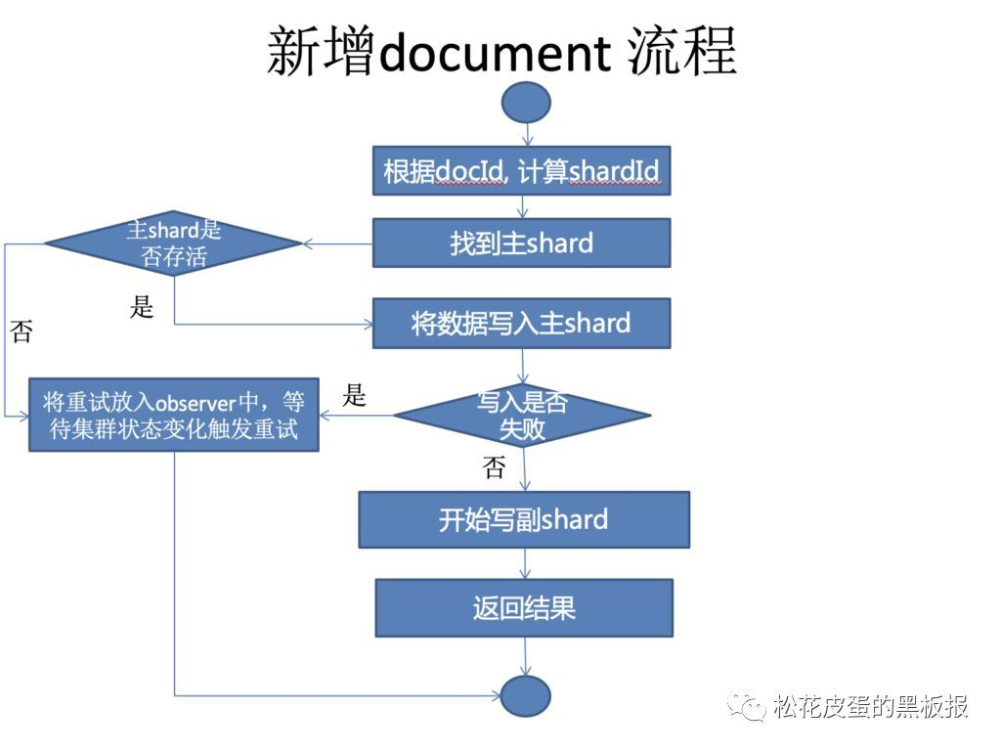
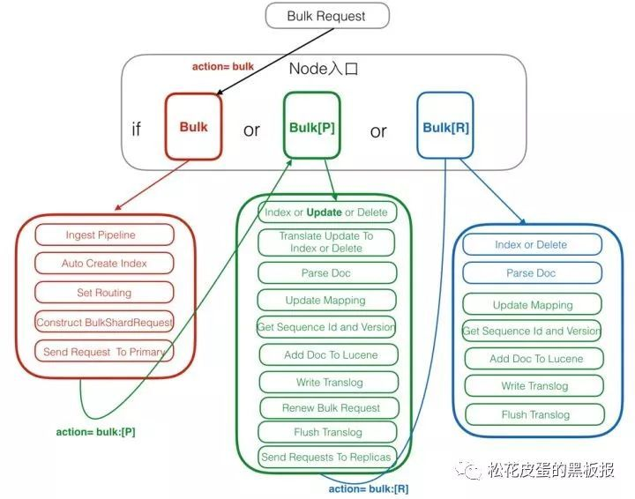
图片来自https://zhuanlan.zhihu.com/p/34669354
另外ES没有原地update的能力，所有的update都是标记删除老文档。并发update同一条document，ES内部采用了乐观并发的处理，并发修改的操作直到最后要提交是才加锁检查版本号，如果发现修改之前获取的版本号已经改变（即已经被人修改),那么会抛出这个异常,然后由用户决定如何处理该异常
九、ES查询文档过程
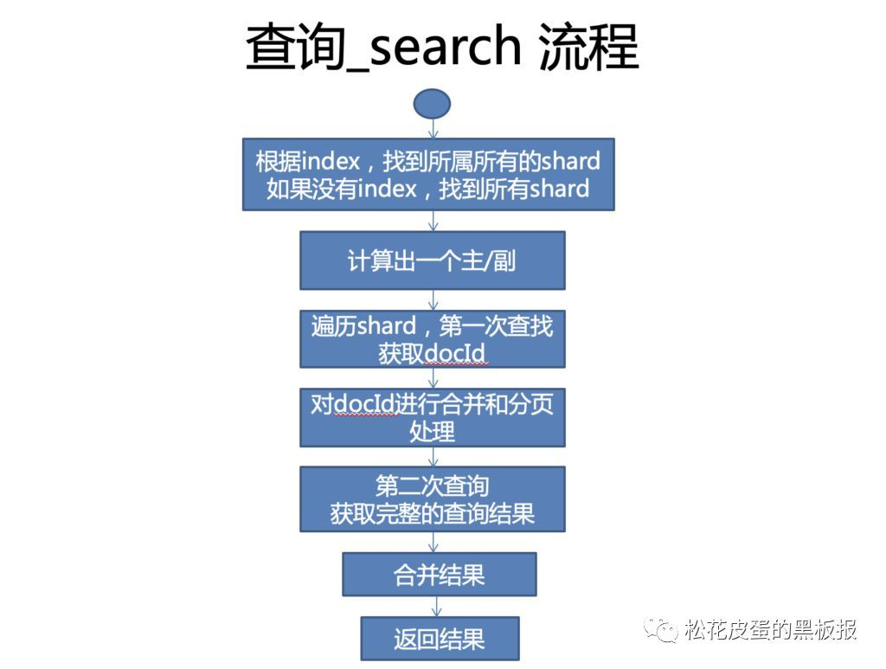
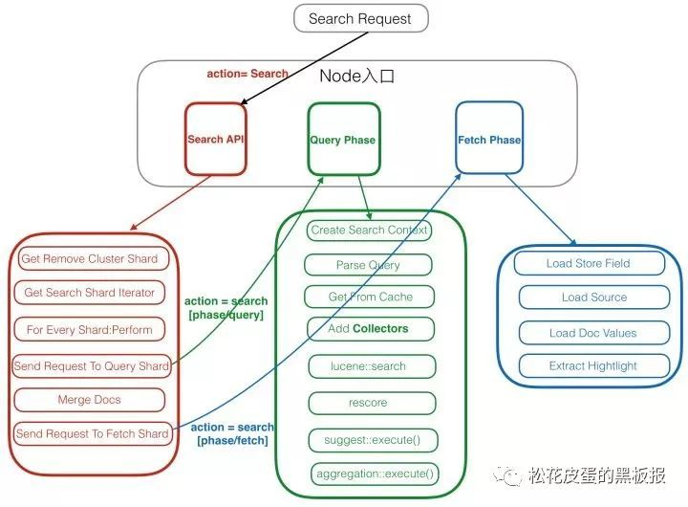
图片来自 https://zhuanlan.zhihu.com/p/34674517
当然你可以指定perference,指定在主分片查询或者先主后副等等
十、ES索引创建过程
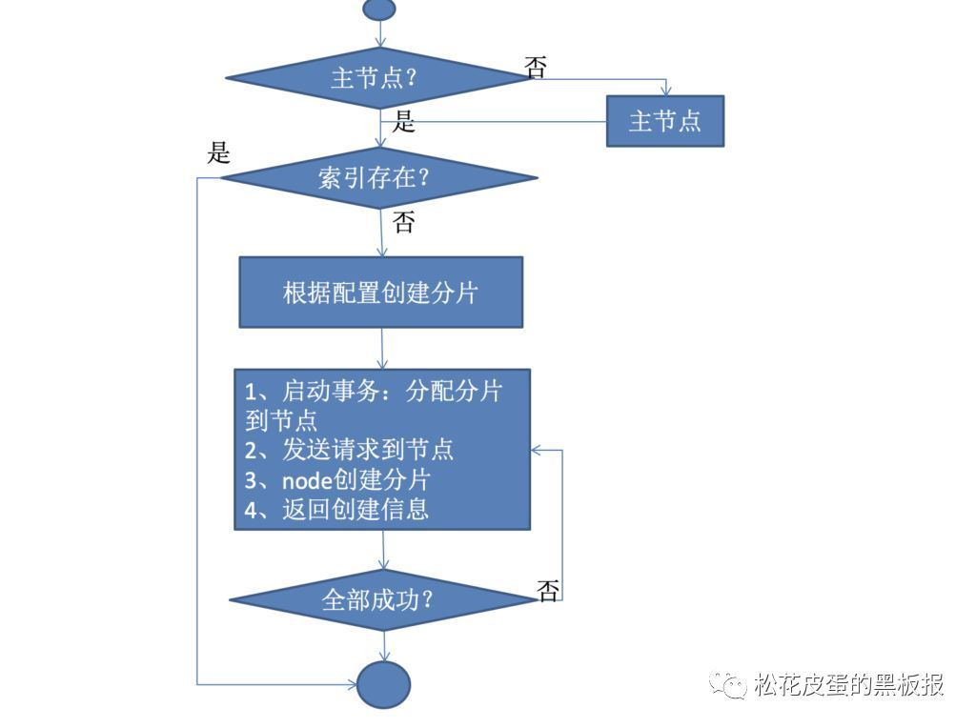
十一、ES新节点加入过程
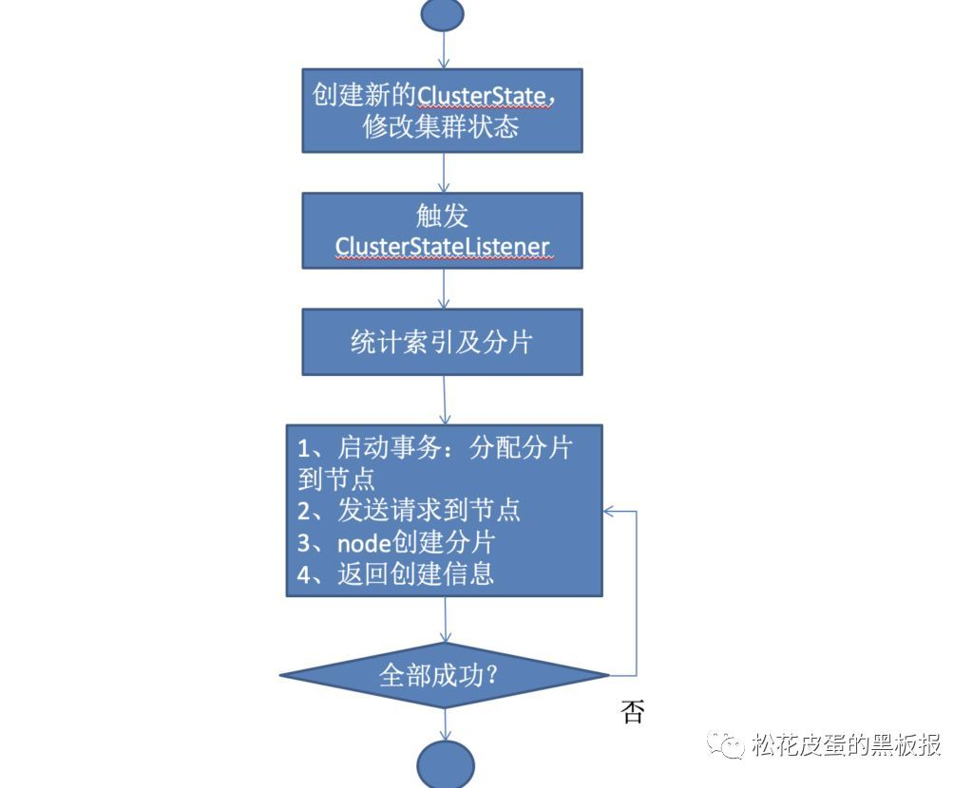
十二、ES规范
12.1、Mapping设计规范
1、禁用mapping的dynamic 当 indices的mapping已经确定时（即不会改变时），强烈建议将 dynamic设置为false，这样可以避免非法数据被ES索引 2、避免不必要的tokenizer ES在进行analyzer时，会经过以下三个步骤：character -> tokenizer -> token filer，当text不需要进行 tokenizer时，需要设置index:not_analyzed(5.X版本设置为type:keyword) 3、nested结构 结构化的JSON文档会平整成索引内的简单键值对，会造成交叉对象匹配，数据间的关联性就会丢失。而nested将list里的每个doc单独变成子文档进行存储，避免了这个问题 https://www.elastic.co/guide/en/elasticsearch/guide/master/nested-objects.html 4、列式存储doc_values（大部分type默认为true） ES提供了doc_value属性，如果对某字段设置了doc_value,那么该字段被用来排序或者聚合的情况下，并不会加载到内存而是仍然从硬盘读取，防止OOM。实际上Lucene在构建索引时，会额外建立一个有序的基于document=>field value的映射列表 5、TTL的使用经验 ES2.X对TTL已经是deprecated, 在最新版本5.X里已经是remove了
12.2、索引设计规范
1、设置合理的number_of_shards number_of_shards决定indices在ES集群中，如何均衡的分布在各个 data node，而使用ES进行搜索时，ES会并行的查询分布在各个data node的shard(而都在同一个节点的 shards，只能进行串行的操作），最后将各个data node返回的数据进行聚合，并返回给客户端 2、合理设置 routing key 可以通过合理设置routing key，可以避免在查询时查询多个shards。因为相同的routing key都在同一个shard 3、定期创建索引 有些业务需要定期创建索引，比如日志等 4、索引数据删除 建议基于索引删除数据，新版本已不推荐使用type，应考虑多建索引 5、Type 在很多数据能分为独立index的情况下，不要放到一个index里用type去分。但是type能减少index的数量，而且在父子文档和文档映射相似的情下，使用type更佳，因为搜索一个index下的多个type，和只搜索一个 type相比没有额外的开销，需要合并结果的分片数量是一样的 https://www.elastic.co/blog/index-vs-type
12.3、查询规范
1、search type不要用dfs_query_then_fetch，用query_then_fetch足够 这里再提下前面的ES默认查询流程,也就是scatter多分片-gather-sort，而dfs_query_then_fetch多了初始化发散(initial scatter)，进行真正的查询之前，先把各个分片的词频率和文档频率收集一下，然后进行词搜索的时候，各分片依据全局的词频率和文档频率进行搜索和排名,查询效率慢但是精度高 2、尽可能的用filter，它快 3、使用scroll/scan,相当于数据库的游标方式代替深分页(size=10&from=10000) 4、不要使用post filter，post filter的内部实现相当于数据库的扫表，因此非常非常慢 5、非常不推荐依赖delete-by-query这个插件做删除操作 性能很差，对集群也有不良影响，推荐按日期去建索引，速度快、性能高
十三、其他
1、倒排索引 倒排索引一般表示为一个关键词，然后是它的频度，位置等，类似图书的目录 2、TF-IDF 词频(TF)表示一个给定词语t在给定文档d中出现的概率,概率越高重要程度越高 文档频率(DF)表示文档集中包含给定词语t的所有文档数目，显然TF越高同时DF越小区分度就越高。反之，就类似停止词，"你，是，的"等等

Spring Data Elasticsearch学习笔记
Index索引(一系列documents的集合)，Shard分片(索引的数据是分配到各个分片的
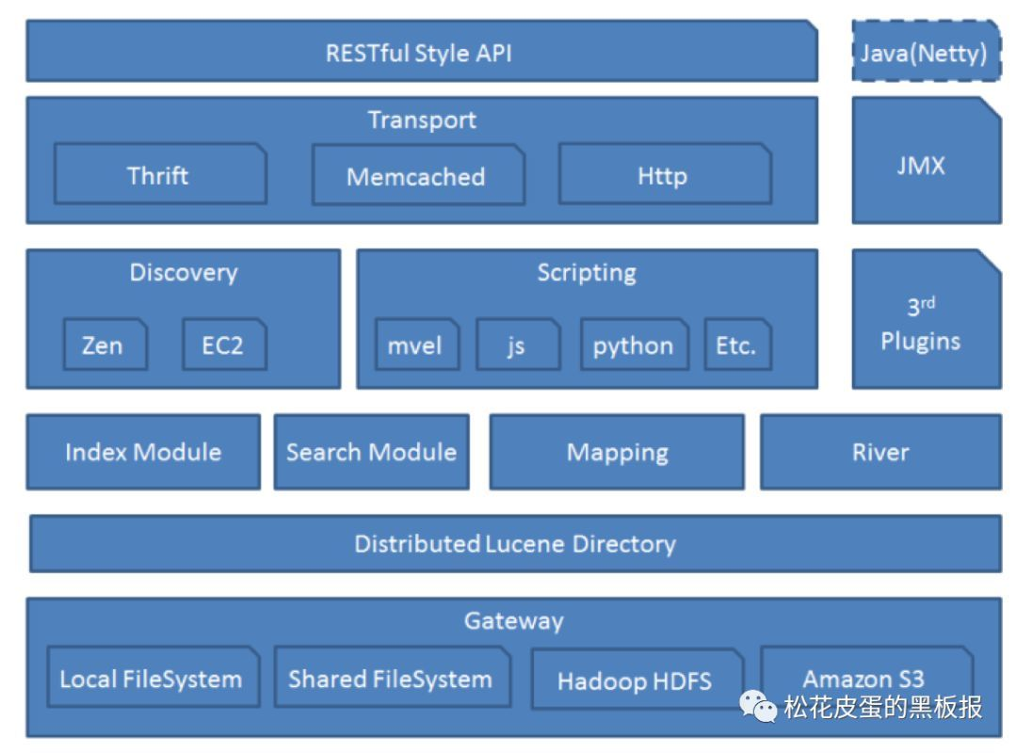

Shard：分片。
当有大量的文档时，由于内存的限制、磁盘处理能力不足、无法足够快的响应客户端的请求等，一个节点可能不够。这种情况下，数据可以分为较小的分片。每个分片放到不同的服务器上。
当你查询的索引分布在多个分片上时，ES会把查询发送给每个相关的分片，并将结果组合在一起，而应用程序并不知道分片的存在。即：这个过程对用户来说是透明的。
4）Replia：副本。
为提高查询吞吐量或实现高可用性，可以使用分片副本。
副本是一个分片的精确复制，每个分片可以有零个或多个副本。ES中可以有许多相同的分片，其中之一被选择更改索引操作，这种特殊的分片称为主分片。
当主分片丢失时，如：该分片所在的数据不可用时，集群将副本提升为新的主分片。
5）全文检索。
全文检索就是对一篇文章进行索引，可以根据关键字搜索，类似于mysql里的like语句。
全文索引就是把内容根据词的意义进行分词，然后分别创建索引，例如”你们的激情是因为什么事情来的” 可能会被分词成：“你们“，”激情“，“什么事情“，”来“ 等token，这样当你搜索“你们” 或者 “激情” 都会把这句搜出来。

Java语言全文检索技术简介
什么是lucene？
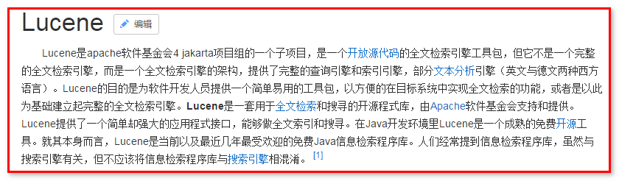
Lucene是一套 “全文检索” 编程API ，基于Lucene对数据建立索引，进行查询。
很多框架对lucene进行了封装。
什么是ElasticSearch ?
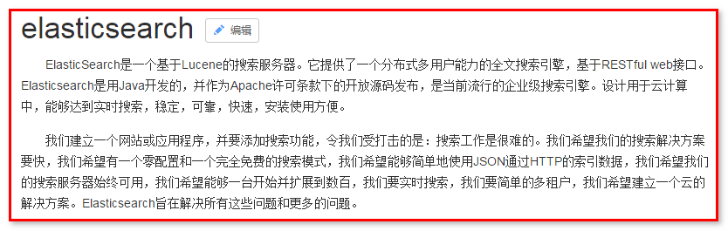
现在企业开发中，更常用是的solr搜索服务器和ElasticSearch搜索服务器
如果大家使用过 Apache Lucene 或 Apache Solr，就会知道它们的使用体验非常有趣。尤其在你需要扩展基于 Lucene 或 Solr 的解决方案时，你就会了解 Elasticsearch 项目背后的动机。Elasticsearch（构建于 Lucene 之上）在一个容易管理的包中提供了高性能的全文搜索功能，支持开箱即用地集群化扩展。你可以通过标准的 REST API 或从特定于编程语言的客户端库与 Elasticsearch 进行交互。
本教程将展示 Elasticsearch 的实际工作原理。首先了解命令行访问该 REST API 来了解它的基本信息。然后设置一个本地 Elasticsearch 服务器，并使用Java 应用程序与它交互。

ElasticSearch 安装配置使用入门
对于 Java 示例，还需要安装 Eclipse 和 Apache Maven。如果你的系统上还没有它们，请下载和安装它们。
官网： https://www.elastic.co/products/elasticsearch
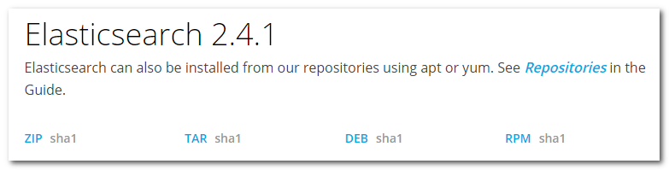
Window系统下载zip版本，linux系统下载tar版本
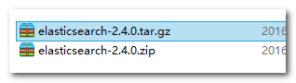
下载后的页面
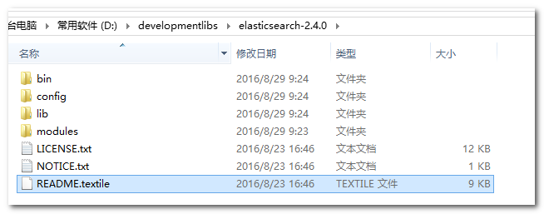
bin 存放elasticSearch 运行命令
config 存放配置文件
lib 存放elasticSearch运行依赖jar包
modules 存放elasticSearch 模块
plugins 存放插件

运行elasticSearch/bin/elasticsearch.bat 文件
配置JAVA_HOME环境变量
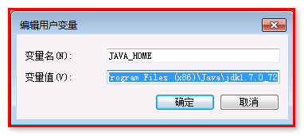
访问 http://127.0.0.1:9200
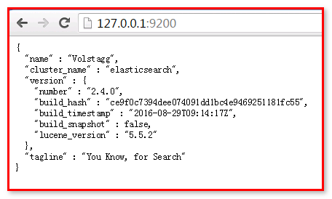
安装elasticSearch成功
将Elasticsearch注册到windows的服务上，不用每次启动Elasticsearch
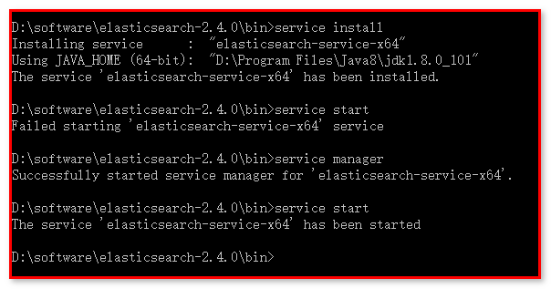
安装：install
启动：start
停止：stop
卸载：remove
管理：manager
配置：查找jdk的绝对路径
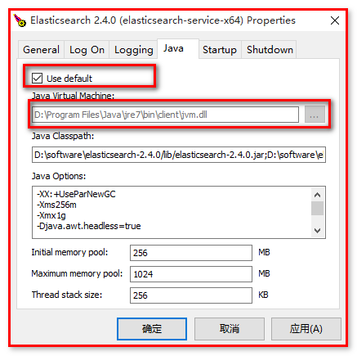

ElasticSearch 插件安装 es head
es head：
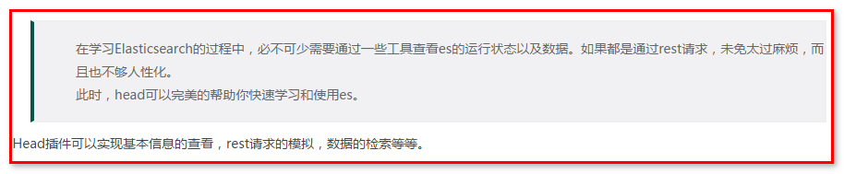
elasticsearch-head插件
插件安装方法：
方案一：联网的情况下，可以使用plugin命令。
1.elasticsearch/bin/plugin.bat -install mobz/elasticsearch-head
2.运行es
3.打开http://localhost:9200/_plugin/head/
方案二：可以直接在git上下载源码到本地运行。
在地址栏输入es服务器的ip地址和端口，点connect就可以连接到集群。下面是连接后的视图。这是主界面，在这里可以看到es集群的基本信息（如：节点情况，索引情况）

【方案一】：联网下载
%elasticsearch%/bin/plugin.bat install mobz/elasticsearch-head
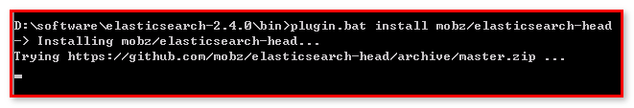
下载插件：
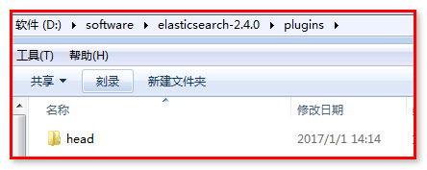
访问 http://localhost:9200/_plugin/head/
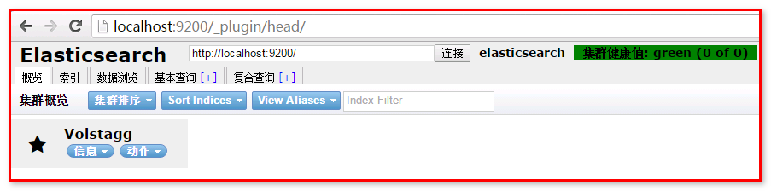
【方案二】：下载解压
1、插件下载地址
https://github.com/mobz/elasticsearch-head
2、安装方法：
将下载下的zip文件，解压缩到plugins/head目录下
目录路径如下：elasticsearch-2.4.0/plugins/head/
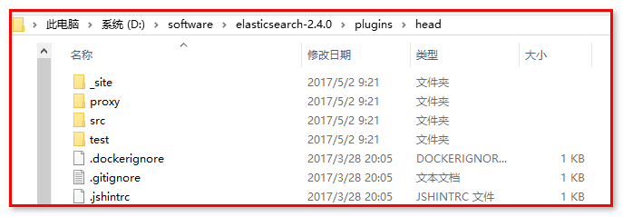
3、启动es bin/elasticsearch
4、访问集群
浏览器地址栏输入http://localhost:9200/_plugin/head/
- 显示结果如下图
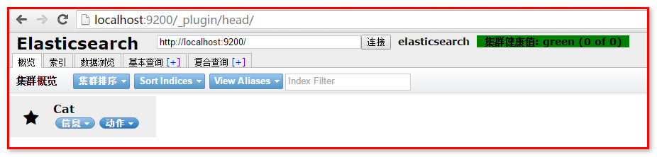

ElasticSearch 基本操作入门
推荐书籍 ：
《Elasticsearch服务器开发（第2版）.pdf 》
《Elasticsearch权威指南（中文版）.pdf》
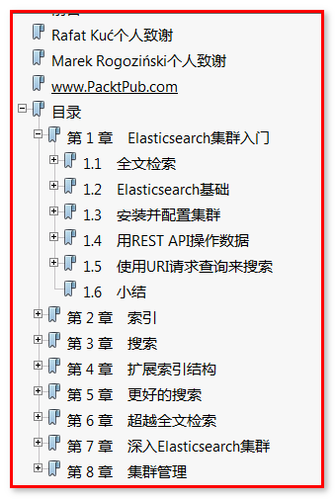

全文检索： 针对文本中每个词，创建词条建立索引，进行搜索。
倒排索引：
也常被称为反向索引、置入档案或反向档案，是一种索引方法，被用来存储在全文搜索下某个单词在一个文档或者一组文档中的存储位置的映射。它是文档检索系统中最常用的数据结构。通过倒排索引，可以根据单词快速获取包含这个单词的文档列表。倒排索引主要由两个部分组成：“单词词典”和“倒排文件”。
倒排列表：
倒排列表用来记录有哪些文档包含了某个单词。一般在文档集合里会有很多文档包含某个单词，每个文档会记录文档编号（DocID），单词在这个文档中出现的次数（TF）及单词在文档中哪些位置出现过等信息，这样与一个文档相关的信息被称做倒排索引项（Posting），包含这个单词的一系列倒排索引项形成了列表结构，这就是某个单词对应的倒排列表。

ElasticSearch 操作服务器上的数据，通过 Rest API 操作数据
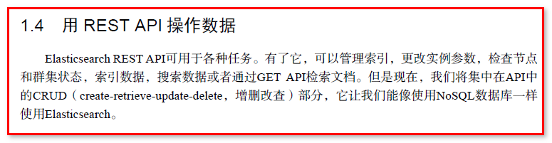
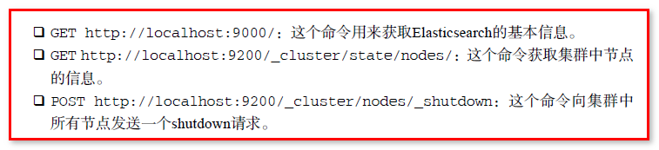
Elasticsearch可以作为一个独立的单个搜索服务器。不过，为了能够处理大型数据集，实现容错和高可用性，Elasticsearch可以运行在许多互相合作的服务器上。这些服务器称为集群（cluster），形成集群的每个服务器称为节点（node）。
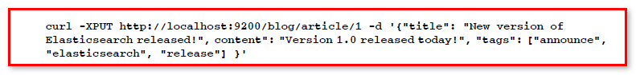
如果操作Elasticsearch上数据，访问提供Rest API的URL地址，传递json数据给服务器
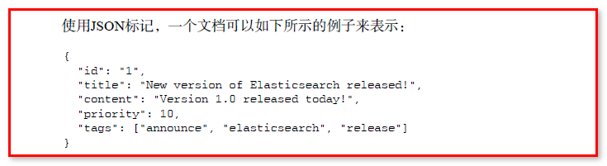

ElasticSearch 基础 数据架构的主要概念
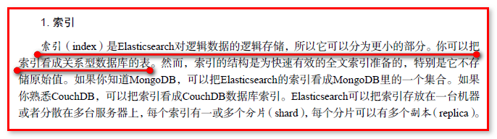
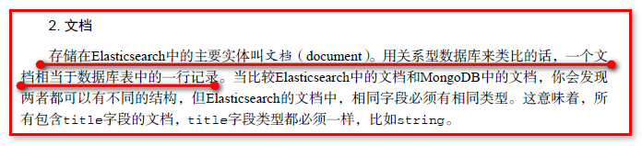
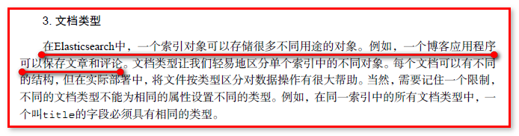
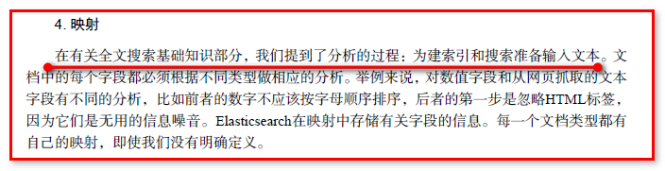

索引对象（blob）： 存储数据的表结构 ，任何搜索数据，存放在索引对象上 。
映射（mapping）： 数据如何存放到索引对象上，需要有一个映射配置， 包括：数据类型、是否存储、是否分词 … 等。
文档（document）： 一条数据记录， 存在索引对象上
文档类型（type）： 一个索引对象 存放多种类型数据，数据用文档类型进行标识
【后续编程】：
第一步：建立索引对象
第二步：建立映射
第三步：存储数据【文档】
第四步：指定文档类型进行搜索数据【文档】

Elasticsearch与Mysql对比
Elasticsearch 集群可以包含多个索引（Index），每个索引可以包含多个类型（Type），每个类型可以包含多个文档（Document），每个文档可以包含多个字段（Field）。以下是 MySQL 和 Elasticsearch 的术语类比图，帮助理解：
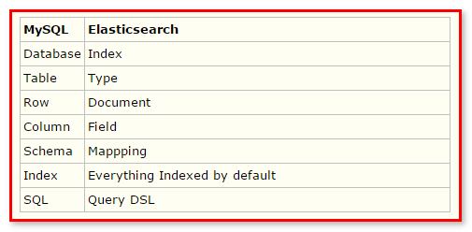
就像使用 MySQL 必须指定 Database 一样，要使用 Elasticsearch 首先需要创建 Index：
client.indices.create({index : 'blog'});
这样就创建了一个名为 blog的 Index。Type 不用单独创建，在创建 Mapping 时指定就可以。Mapping 用来定义 Document 中每个字段的类型，即所使用的 analyzer、是否索引等属性，非常关键等。创建 Mapping 的代码示例如下：
client.indices.putMapping({
index : 'blog',
type : 'article',
body : {
article: {
properties: {
id: {
type: 'string',
analyzer: 'ik',
search_analyzer: 'ik',
},
title: {
type: 'string',
analyzer: 'ik',
search_analyzer: 'ik',
},
content: {
type: 'string',
analyzer: 'ik',
search_analyzer: 'ik',
}
}
}
}
});

CURL命令操作执行REST命令
要理解本教程的所有示例，需要在你的系统上安装 Elasticsearch。下载针对你的平台的 最新 Elastic Search 程序包。将该包解压到一个方便的位置。
在 Windows 上，运行elastic-search-dir/bin/elasticsearch.bat

Windows安装CURL
第一步：工具下载：
在官网处下载工具包：http://curl.haxx.se/download.html
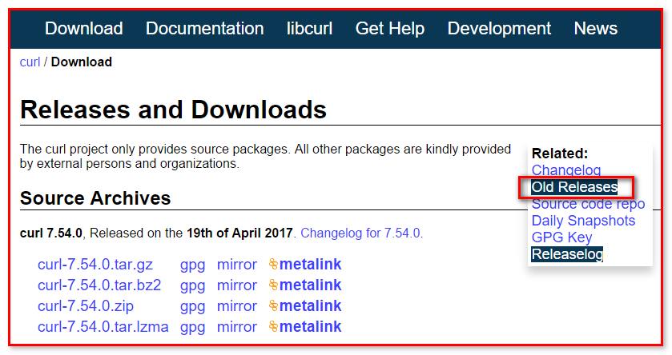
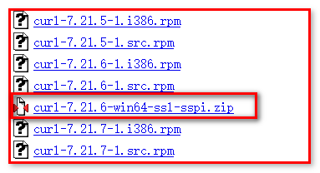
下载后：

为了方便运行，不出现中文路径。
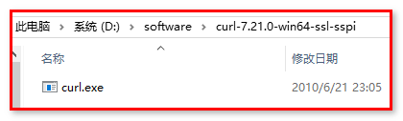
第二步：安装
【使用方式一】：在curl.exe目录中使用
解压下载后的压缩文件，通过cmd命令进入到curl.exe所在的目录。
进入到该目录后，执行curl --help测试：
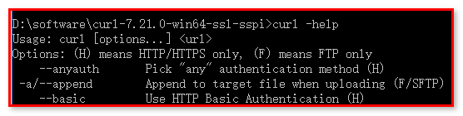
【使用方式二】：放置在system32中
解压下载好的文件，拷贝curl.exe文件到C:\Windows\System32
然后就可以在DOS窗口中任意位置，使用curl命令了。

【使用方式三】：配置环境变量（推荐）
在系统高级环境变量中，配置
CURL_HOME ----- "你的curl目录位置"
path ---- 末尾添加 “;%CURL_HOME%;”
这样与上面方式二的效果相同。
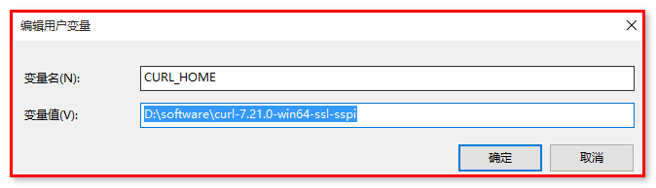
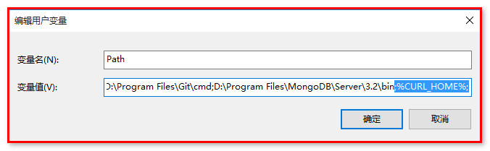
可以对 Elasticsearch 发出 CURL 请求，这样很容易从命令行 shell 体验该框架。
Elasticsearch 是无模式的，这意味着它可以接受你提供的任何命令，并处理它以供以后查询。Elasticsearch 中的所有内容都被存储为文档，所以你的第一个练习是存储一个包含博客的文档。首先创建一个索引，它是你的所有文档类型的容器 — 类似于 MySQL 等关系数据库中的数据库。然后，将一个文档插入该索引中，以便可以查询该文档的数据。

创建一个索引
Elasticsearch 命令的一般格式是：REST VERBHOST:9200/index/doc-type— 其中 REST VERB 是 PUT、GET 或DELETE。（使用 curlL -X 动词前缀来明确指定 HTTP 方法。）
要创建一个索引，可在你的 shell 中运行以下命令：
curl -XPUT "http://localhost:9200/blog01/"
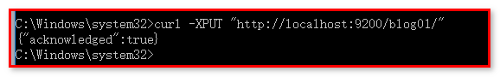
尽管 Elasticsearch 是无模式的，但它在幕后使用了 Lucene，后者使用了模式。不过 Elasticsearch 为你隐藏了这种复杂性。实际上，你可以将 Elasticsearch 文档类型简单地视为子索引或表名称。但是，如果你愿意，可以指定一个模式，所以你可以将它视为一种模式可选的数据存储。
【查看】
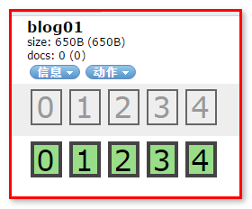

插入一个文档
要在 /blog01 索引下创建一个类型，可插入一个文档。
要将包含 “Deck the Halls” 的文档插入索引中，可运行以下命令（将该命令和本教程的其他 CURL 命令都键入到一行中）：
curl -XPUT "http://localhost:9200/blog01/article/1" -d "{"""id""": """1""", """title""": """Whatiselasticsearch"""}"
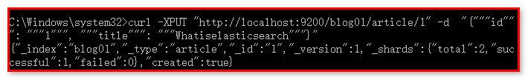
前面的命令使用 PUT 动词将一个文档添加到 /article文档类型，并为该文档分配 ID 为1。URL 路径显示为index/doctype/ID（索引/文档类型/ID）。

查看文档
要查看该文档，可使用简单的 GET 命令：
curl -XGET "http://localhost:9200/blog01/article/1"
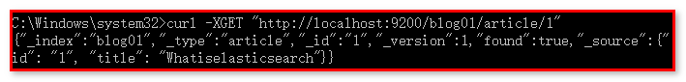
Elasticsearch 使用你之前 PUT 进索引中的 JSON 内容作为响应：

更新文档
如果你认识到title字段写错了，并想将它更改为 Whatislucene 怎么办？可运行以下命令来更新文档：
curl -XPUT "http://localhost:9200/blog01/article/1" -d "{"""id""": """1""", """title""": """Whatislucene"""}"
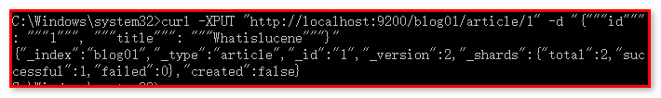
因为此命令使用了相同的唯一 ID为1，所以该文档会被更新。

搜索文档
是时候运行一次基本查询了，此查询比你运行来查找 “Get the Halls” 文档的简单 GET 要复杂一些。文档 URL 有一个内置的 _search 端点用于此用途。在标题中找到所有包含单词 lucene 的数据：
curl -XGET "http://localhost:9200/blog01/article/_search?q=title:'Whatislucene'"
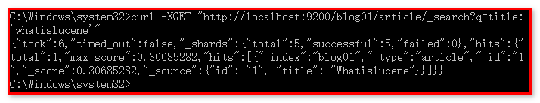
参数表示一个查询。

检查搜索返回对象
上图中给出了 Elasticsearch 从前面的查询返回的数据。
在结果中，Elasticsearch 提供了多个 JSON 对象。第一个对象包含请求的元数据：看看该请求花了多少毫秒 (took) 和它是否超时 (timed_out)。_shards 字段需要考虑 Elasticsearch 是一个集群化服务的事实。甚至在这个单节点本地部署中，Elasticsearch 也在逻辑上被集群化为分片。在往后看可以观察到 hits 对象包含：
- total 字段，它会告诉你获得了多少个结果
- max_score，用于全文搜索
- 实际结果
实际结果包含 fields 属性，因为你将 fields 参数添加到了查询中。否则，结果中会包含 source，而且包含完整的匹配文档。_index、_type 和 _id 分别表示索引、文档类型、ID；_score 指的是全文搜索命中长度。这 4 个字段始终会在结果中返回。

删除文档
暂时不要删除该文档，知道如何删除它就行了：
curl -XDELETE "http://localhost:9200/blog01/article/1"
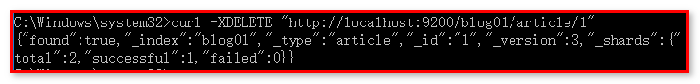

删除索引
暂时不要删除该文档，知道如何删除它就行了：
curl -XDELETE "http://localhost:9200/blog01"
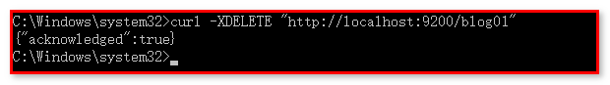

使用Java操作客户端（入门）
Elasticsearch 的 Java 客户端非常强大；它可以建立一个嵌入式实例并在必要时运行管理任务。
运行一个 Java 应用程序和 Elasticsearch 时，有两种操作模式可供使用。该应用程序可在 Elasticsearch 集群中扮演更加主动或更加被动的角色。在更加主动的情况下（称为 Node Client），应用程序实例将从集群接收请求，确定哪个节点应处理该请求，就像正常节点所做的一样。（应用程序甚至可以托管索引和处理请求。）另一种模式称为 Transport Client，它将所有请求都转发到另一个 Elasticsearch 节点，由后者来确定最终目标。

新建文档（自动创建索引和映射 ）
- 需要新建 maven项目

- 基于maven的pom 导入坐标依赖
<dependencies>
<dependency>
<groupId>org.elasticsearch</groupId>
<artifactId>elasticsearch</artifactId>
<version>2.4.0</version>
</dependency>
<dependency>
<groupId>junit</groupId>
<artifactId>junit</artifactId>
<version>4.12</version>
</dependency>
</dependencies>
ElasticSearch2.4.0 依赖 lucene5.5.2 版本
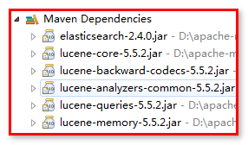
当直接在ElasticSearch 建立文档对象时，如果索引不存在的，默认会自动创建，映射采用默认方式
- ElasticSearch 服务默认端口 9300
- Web 管理平台端口 9200

获取 Transport Client调用
对于演示应用程序，（通过 App.java 中执行的初始化）选择 Transport Client，并保持 Elasticsearch 执行最低级别的处理：
这里注意：如果连接到一个 Elasticsearch 集群，构建器可以接受多个地址。（在本课程中，你只有一个 localhost 节点。）连接到端口 9300，而不是像之前在 REST API 的 CURL 中一样连接到 9200。Java 客户端将会使用这个特殊端口，使用端口 9200将不起作用。
使用org.elasticsearch.client.Client连接服务器。所以任何操作都需要用上，我们把它的创建放置到@Before中，操作最后别忘记执行client.close()方法关闭。
private Client client;
/** 获取client */
@Before
public void getClient() throws Exception {
client = TransportClient.builder().build()
.addTransportAddress(new InetSocketTransportAddress(InetAddress.getByName("127.0.0.1"), 9300));
}

- 建立文档， 自动创建索引
方式一：拼装json的字符串。
@Test
public void createIndexNoMapping() {
String json = "{" +
"\"id\":\"1\"," +
"\"title\":\"基于Lucene的搜索服务器\"," +
"\"content\":\"它提供了一个分布式多用户能力的全文搜索引擎，基于RESTful web接口\"" +
"}";
IndexResponse indexResponse = this.client.prepareIndex("blog", "article", "1").setSource(json).execute().actionGet();
// 结果获取
String index = indexResponse.getIndex();
String type = indexResponse.getType();
String id = indexResponse.getId();
long version = indexResponse.getVersion();
boolean created = indexResponse.isCreated();
System.out.println(index + " : " + type + ": " + id + ": " + version + ": " + created);
// 关闭连接
client.close();
}

方式二：使用Map集合
// ElasticSearch 测试程序
public class ElasticSearchTest {

/**创建索引、类型、文档*/
@Test
public void createIndexNoMapping1() {
Map<String, Object> json = new HashMap<String, Object>();
json.put("id", "2");
json.put("title", "基于Lucene的搜索服务器");
json.put("content", "它提供了一个分布式多用户能力的全文搜索引擎，基于RESTful web接口");
IndexResponse indexResponse = this.client.prepareIndex("blog", "article", "2").setSource(json).execute().actionGet();
// 结果获取
String index = indexResponse.getIndex();
String type = indexResponse.getType();
String id = indexResponse.getId();
long version = indexResponse.getVersion();
boolean created = indexResponse.isCreated();
System.out.println(index + " : " + type + ": " + id + ": " + version + ": " + created);
// 关闭连接
client.close();
}
方式三：使用es的帮助类，创建json对象
@Test
public void createIndexNoMapping2() throws Exception{
// 使用es的帮助类，创建一个json方式的对象
/**
* 描述json 数据
* {id:xxx, title:xxx, content:xxx}
*/
XContentBuilder sourceBuilder = XContentFactory.jsonBuilder()
.startObject()
.field("id", 3)
.field("title", "ElasticSearch是一个基于Lucene的搜索服务器")
.field("content",
"它提供了一个分布式多用户能力的全文搜索引擎，基于RESTful web接口。Elasticsearch是用Java开发的，并作为Apache许可条款下的开放源码发布，是当前流行的企业级搜索引擎。设计用于云计算中，能够达到实时搜索，稳定，可靠，快速，安装使用方便。")
.endObject();
// 创建索引
IndexResponse indexResponse = client.prepareIndex("blog", "article", "3").setSource(sourceBuilder).get();
// 结果获取
String index = indexResponse.getIndex();
String type = indexResponse.getType();
String id = indexResponse.getId();
long version = indexResponse.getVersion();
boolean created = indexResponse.isCreated();
System.out.println(index + " : " + type + ": " + id + ": " + version + ": " + created);
// 关闭连接
client.close();
}
}

没有映射创建，自动创建索引 和 映射
名称为blog
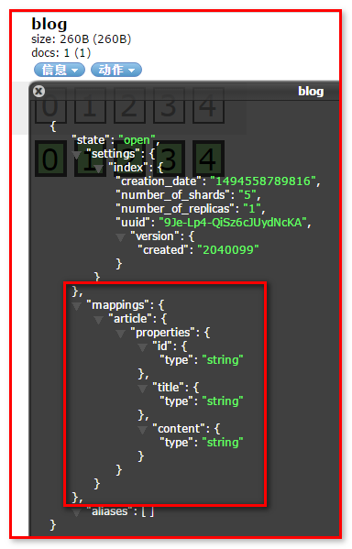
自动创建索引映射

文档数据 （type 文档类型 ）
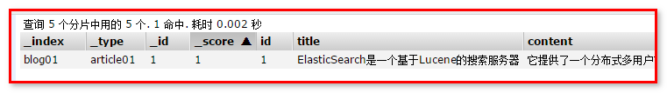

搜索文档数据（单个索引）
使用GetResponse查询
/**
* get API 获取指定文档信息
*/
@Test
public void testGetData() throws Exception {
Client client = TransportClient.builder().build()
.addTransportAddress(new InetSocketTransportAddress(InetAddress.getByName("127.0.0.1"), 9300));
GetResponse response = client.prepareGet("blog", "article", "1")
.setOperationThreaded(false) // 线程安全
.get();
System.out.println(response.getSourceAsString());
// 关闭连接
client.close();
}

搜索文档数据（多个索引）

/**
* 测试multi get
* 搜索
* 从不同的index, type, 和id中获取
*/
@Test
public void testMultiGet() {
MultiGetResponse multiGetResponse = client.prepareMultiGet()
.add("blog", "article", "1")
.add("blog", "article", "2", "3", "4")
.add("blog", "article", "2")
.get();

for (MultiGetItemResponse itemResponse : multiGetResponse) {
GetResponse response = itemResponse.getResponse();
if (response.isExists()) {
String sourceAsString = response.getSourceAsString();
System.out.println(sourceAsString);
}
}
client.close();
}

更新文档数据
【更新方式一】
/**
* 测试更新 update API 使用 updateRequest 对象
*/
@Test
public void testUpdate() throws Exception {
UpdateRequest updateRequest = new UpdateRequest();
updateRequest.index("blog");
updateRequest.type("article");
updateRequest.id("1");
updateRequest.doc(XContentFactory.jsonBuilder().startObject()
// 对没有的字段添加, 对已有的字段替换
.field("title", "ElasticSearch是一个基于Lucene的搜索服务器")
.field("content",
"它提供了一个分布式多用户能力的全文搜索引擎，基于RESTful web接口。Elasticsearch是用Java开发的，并作为Apache许可条款下的开放源码发布，是当前流行的企业级搜索引擎。设计用于云计算中，能够达到实时搜索，稳定，可靠，快速，安装使用方便。")
.field("createDate", "2018-10-11").endObject());
UpdateResponse response = client.update(updateRequest).get();

// 打印
String index = response.getIndex();
String type = response.getType();
String id = response.getId();
long version = response.getVersion();
System.out.println(index + " : " + type + ": " + id + ": " + version);
// 关闭连接
client.close();
}

【更新方式二】

/**
* 测试更新 update API 使用 updateRequest 对象
*/
@Test
public void testUpdate2() throws Exception {
// 使用updateRequest对象及documents进行更新
UpdateResponse response = client
.update(new UpdateRequest("blog", "article", "1").doc(XContentFactory.jsonBuilder().startObject()
.field("title", "什么是Elasticsearch，ElasticSearch是一个基于Lucene的搜索服务器").endObject()))
.get();
// 打印
String index = response.getIndex();
String type = response.getType();
String id = response.getId();
long version = response.getVersion();
System.out.println(index + " : " + type + ": " + id + ": " + version);
// 关闭连接
client.close();
}

【更新方式三】
/**
* 测试upsert方法
*/
@Test
public void testUpsert() throws Exception {
// 设置查询条件, 查找不到则添加
IndexRequest indexRequest = new IndexRequest("blog", "article", "1")
.source(XContentFactory.jsonBuilder()
.startObject()
.field("title", "搜索服务器")
.field("content",
"它提供了一个分布式多用户能力的全文搜索引擎，基于RESTful web接口。Elasticsearch是用Java开发的，并作为Apache许可条款下的开放源码发布，是当前流行的企业级搜索引擎。设计用于云计算中，能够达到实时搜索，稳定，可靠，快速，安装使用方便。")
.endObject());
// 设置更新, 查找到更新下面的设置
UpdateRequest upsert = new UpdateRequest("blog", "article", "1")
.doc(XContentFactory.jsonBuilder()
.startObject()
.field("user", "李四")
.endObject())
.upsert(indexRequest);

client.update(upsert).get();
client.close();
}

删除文档数据
/**
* 测试 delete
*/
@Test
public void testDelete() {
DeleteResponse response = client.prepareDelete("blog", "article", "1")
.get();
String index = response.getIndex();
String type = response.getType();
String id = response.getId();
long version = response.getVersion();
System.out.println(index + " : " + type + ": " + id + ": " + version);
client.close();
}

条件查询QueryBuilder
到目前为止，我们使用了REST API和简单查询以及GET请求来搜索数据。更改索引时，无论想执行的操作是更改映射还是文档索引化，都要用REST API向Elasticsearch发送JSON结构的数据。类似地，如果想发送的不是一个简单的查询，仍然把它封装为JSON结构并发送给Elasticsearch。这就是所谓的查询DSL。从更宏观的角度看，Elasticsearch支持两种类型的查询：基本查询和复合查询。
基本查询，如词条查询用于查询实际数据。
第二种查询为复合查询，如布尔查询，可以合并多个查询。
查询数据 主要依赖QueryBuilder对象 ，可以通过QueryBuilders获取各种查询 ：（基于lucene）
boolQuery() 布尔查询，可以用来组合多个查询条件
fuzzyQuery() 模糊查询
matchAllQuery() 查询所有数据
regexpQuery() 正则表达式查询
termQuery() 词条查询
wildcardQuery() 通配符查询
使用SearchResponse获取，支持各种查询：
/**
* 搜索在elasticSearch中创建的文档对象
*/
@Test
public void testSearch() throws Exception {
// 搜索数据
// get()方法 === execute().actionGet()
// SearchResponse searchResponse = client.prepareSearch("blob1")
// .setTypes("article").setQuery(QueryBuilders.matchAllQuery()).get();
/**
* 1、ElasticSearch提供QueryBuileders.queryStringQuery(搜索内容)
* 查询方法，对所有字段进行分词查询
*/
// SearchResponse searchResponse = client.prepareSearch("blog").setTypes("article")
// .setQuery(QueryBuilders.queryStringQuery("全面"))
// .get();
/**
* 2、 只想查询content里包含全文 ，使用QueryBuilders.wildcardQuery模糊查询 *任意字符串 ?任意单个字符
*/
// SearchResponse searchResponse = client.prepareSearch("blog").setTypes("article")
// .setQuery(QueryBuilders.wildcardQuery("content", "*全文*")).get();
/** 3、 查询content词条为“搜索” 内容，使用TermQuery */
SearchResponse searchResponse = client.prepareSearch("blog")
.setTypes("article")
.setQuery(QueryBuilders.termQuery("content", "全文")).get();
SearchHits hits = searchResponse.getHits(); // 获取命中次数，查询结果有多少对象
System.out.println("查询结果有：" + hits.getTotalHits() + "条");
Iterator<SearchHit> iterator = hits.iterator();
while (iterator.hasNext()) {
SearchHit searchHit = iterator.next(); // 每个查询对象
System.out.println(searchHit.getSourceAsString()); // 获取字符串格式打印
System.out.println("id:" + searchHit.getSource().get("id"));
System.out.println("title:" + searchHit.getSource().get("title"));
System.out.println("content:" + searchHit.getSource().get("content"));
for (Iterator<SearchHitField> ite = searchHit.iterator(); ite.hasNext();) {
SearchHitField next = ite.next();
System.out.println(next.getValues());
}
}
// 关闭连接
client.close();
}

各种查询对象Query的使用
ElasticSearch 支持所有Lucene查询，并对其进行简化封装
WildcardQuery 通配符查询
TermQuery 词条查询
FuzzyQuery 相似度查询（模糊查询）
BooleanQuery 布尔查询

1、ElasticSearch提供QueryBuileders.queryStringQuery(搜索内容) 查询方法，对所有字段进行分词查询
SearchResponse searchResponse = client.prepareSearch("blog")
.setTypes("article")
.setQuery(QueryBuilders.queryStringQuery("全文")).get();
2、 只想查询content里包含全文 ，使用QueryBuilders.wildcardQuery通配符查询 *任意字符串 ?任意单个字符
SearchResponse searchResponse = client.prepareSearch("blog")
.setTypes("article")
.setQuery(QueryBuilders.wildcardQuery("content", "*全文*")).get();
发现查询不到！！！！ ，涉及词条查询理解， 说明没有词条包含“全文”
3、 查询content词条为“搜索” 内容，使用QueryBuilders.termQuery进行词条查询
SearchResponse searchResponse = client.prepareSearch("blog")
.setTypes("article")
.setQuery(QueryBuilders.termQuery("content", "全文")).get();
发现查询不到！！！，说明没有搜索“全文”这个词条
这是为什么呢？
词条： 就是将文本内容存入搜索服务器，搜索服务器进行分词之后的内容。
例如：“ElasticSearch是一个基于Lucene的搜索服务器”
分词（好的）： ElasticSearch、是、一个、基于、Lucene、搜索、服务、服务器
默认单字分词（差的）： ElasticSearch、 是、一、个、基、于、搜、索
使用QueryBuileders.queryStringQuery(搜索内容)，搜索“全面” 也能够查询到，这是为什么呢？看图：
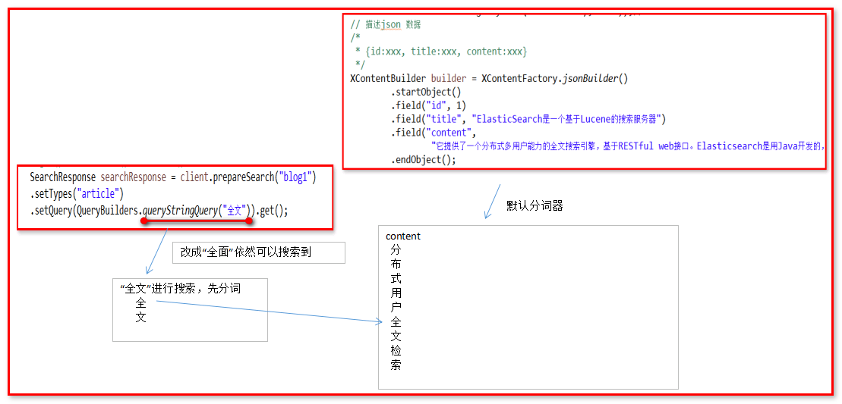

IK分词器和ElasticSearch集成使用
ElasticSearch 默认采用分词器， 单个字分词 ，效果很差
搜索【IK Analyzer 3.0】
http://www.oschina.net/news/2660
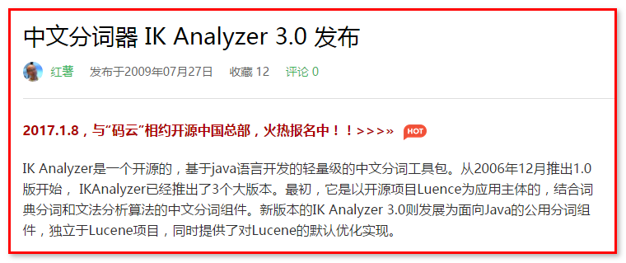
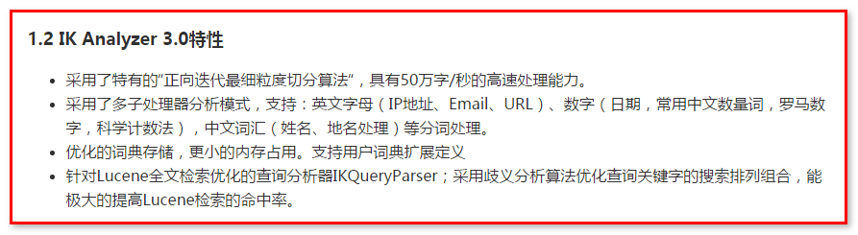

下载 https://github.com/medcl/elasticsearch-analysis-ik/tree/2.x

- 下载开源项目
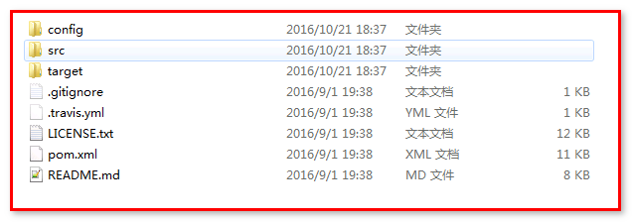

- 打包ik分词器
mvn clean 清空
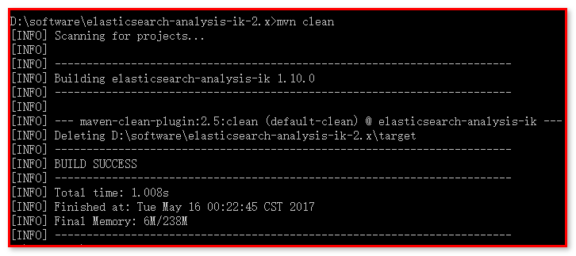
mvn package 打包

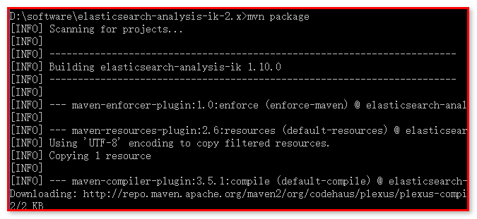
生成：
这里不用执行，需要联网下载，而且很慢，我们使用现成的即可。
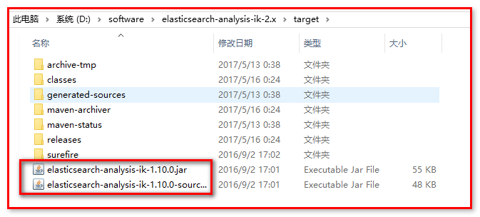
- 在%es%/plugins目录里新建analysis-ik目录，将elasticsearch-analysis-ik-1.10.4解压，
将解压后将所有文件拷贝到 %es%/plugins/analysis-ik下
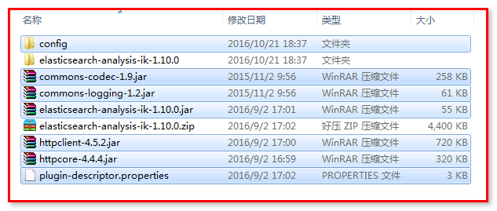

在linux的es集群下安装ik：
bin/plugin install file:///export/software/elasticsearch-analysis-ik-1.10.4.zip
注意：每个节点都需要安装
此时的每个节点都需要配置一份自己的扩展字典吗？不用！
我们可以给它配置远程扩展字典：
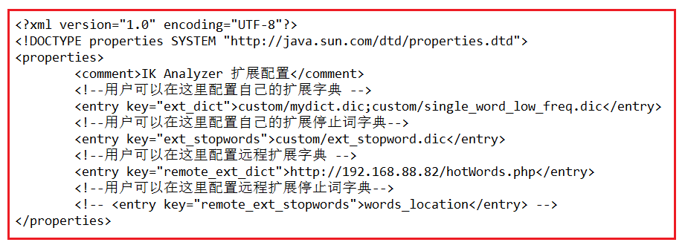
既然是远程词典，那么就要是一个可访问的链接，可以是一个页面，也可以是一个txt的文档，但要保证输出的内容是 utf-8 的格式，hotWords.php 的内容：
$s = <<<'EOF'
蓝瘦
千锋互联
不明觉厉
EOF;
header('Last-Modified: '.gmdate('D, d M Y H:i:s', time()).' GMT', true, 200);
header('ETag: "5816f349-19"');
echo $s;
ik 接收两个返回的头部属性 Last-Modified 和 ETag，只要其中一个有变化，就会触发更新，ik 会每分钟获取一次
重启 Elasticsearch
注意：如果设置的链接是一个页面，需要部署服务器，关于部署服务器可以是Apache或Tomcat等。
- 配置elasticsearch.yml
在%es%/config下(注意空格)
index.analysis.analyzer.ik.type: "ik"
放置到最后
名称命名为。后续用到分词器的时候，使用ik这个名词。
- 重启es
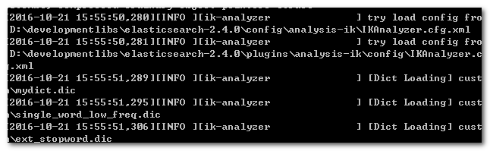
发现ik分词器被加载

- 访问
http://localhost:9200/_analyze?analyzer=ik&pretty=true&text=我是中国人
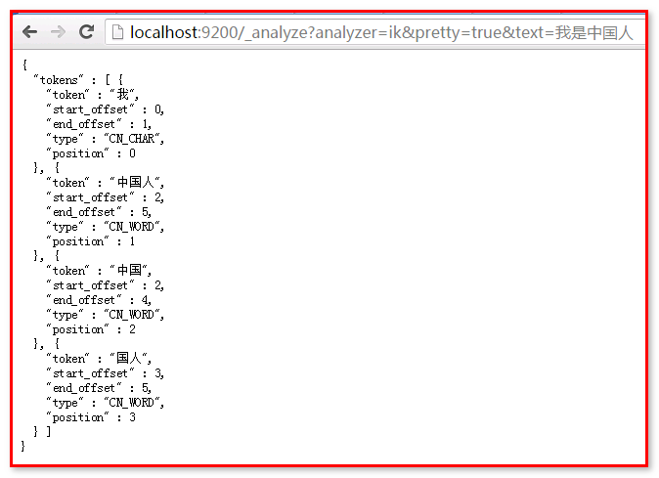
其中，
“我”是一个词，
“是”是停用词，
“中国人”可以分为“中国人”、“中国”、“国人”。
【出现异常】：
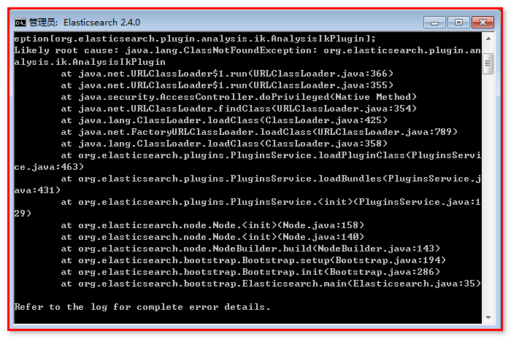
别导错包：
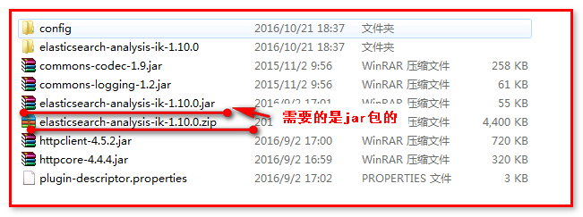

ElasticSearch 常用编程操作
在ElasticSearch没有索引情况下，插入文档，默认创建索引和索引映射 （但是无法使用ik分词器）
要想使用IK分词器，需要重新创建索引。

索引相关操作

创建索引
// 创建索引
client.admin().indices().prepareCreate("blog2").get();
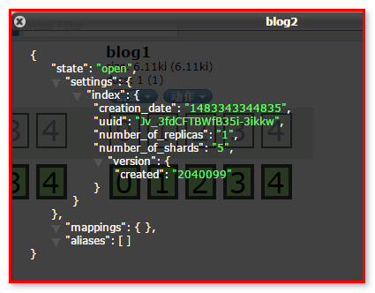
默认创建好索引，mappings为空

删除索引
// 删除索引
client.admin().indices().prepareDelete("blog2").get();
【代码】
@Test
// 索引/删除操作
public void createIndex() throws IOException {
// 创建索引
//client.admin().indices().prepareCreate("blog2").get();

// 删除索引
client.admin().indices().prepareDelete("blog2").get();

// 关闭连接
client.close();
}

映射相关操作
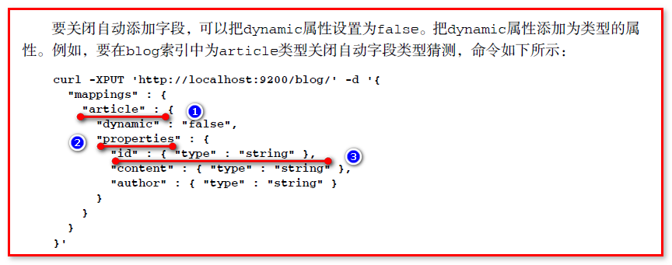

创建映射
PutMappingRequest mapping = Requests.putMappingRequest("blog2").type("article").source(builder);
client.admin().indices().putMapping(mapping).get();
【代码】
@Test
// 映射操作
public void createMapping() throws Exception {
// 创建索引
// client.admin().indices().prepareCreate("blog03").execute().actionGet();
// 添加映射
/**
* 格式： "mappings" : { "article" : { "dynamic" : "false", "properties" :
* { "id" : { "type" : "string" }, "content" : { "type" : "string" },
* "author" : { "type" : "string" } } } }
*/
XContentBuilder builder = XContentFactory.jsonBuilder()
.startObject()
.startObject("article")
.startObject("properties")
.startObject("id").field("type", "integer").field("store", "yes").endObject()
.startObject("title").field("type", "string").field("store", "yes").field("analyzer", "ik").endObject()
.startObject("content").field("type", "string").field("store", "yes").field("analyzer", "ik").endObject()
.endObject()
.endObject()
.endObject();

PutMappingRequest mapping = Requests.putMappingRequest("blog2").type("article").source(builder);
client.admin().indices().putMapping(mapping).get();

// 关闭连接
client.close();
}

查看：http://localhost:9200/_plugin/head/
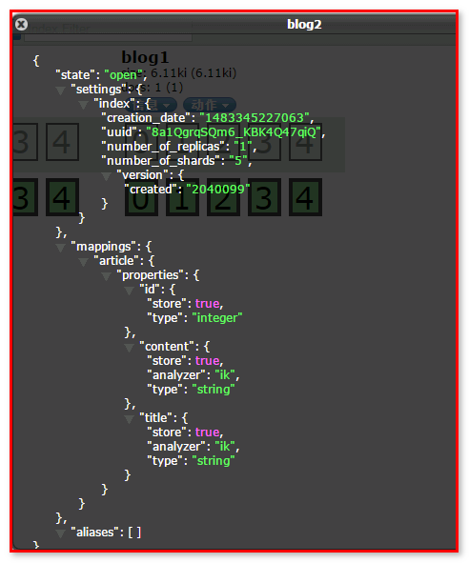

文档相关操作

建立文档数据（XContentBuilder）
- 回顾：直接在XContentBuilder中构建json数据，建立文档 。
// 描述json 数据
/*
* {id:xxx, title:xxx, content:xxx}
*/
XContentBuilder builder = XContentFactory.jsonBuilder()
.startObject()
.field("id", 1)
.field("title", "ElasticSearch是一个基于Lucene的搜索服务器")
.field("content",
"它提供了一个分布式多用户能力的全文搜索引擎，基于RESTful web接口。Elasticsearch是用Java开发的，并作为Apache许可条款下的开放源码发布，是当前流行的企业级搜索引擎。设计用于云计算中，能够达到实时搜索，稳定，可靠，快速，安装使用方便。")
.endObject();
// 建立文档对象
/**
* 参数一blog1：表示索引对象
* 参数二article：类型
* 参数三1：建立id
*/
client.prepareIndex("blog2", "article", "1").setSource(builder).get();

建立文档数据（Jackson）
对一个已经存在对象，转换为json ，建立文档
创建包，com.qf.elasticsearch.domain
public class Article {

private Integer id;
private String title;
private String content;
}
问题：如何将Article对象，转换为json数据 ---- Jackson 转换开发包
Jackson 是一个 Java 用来处理 JSON 格式数据的类库，性能非常好。
Jackson可以轻松的将Java对象转换成json对象和xml文档，同样也可以将json、xml转换成Java对象。Jackson库于2012.10.8号发布了最新的2.1版。
Jackson源码目前托管于GitHub，地址：https://github.com/FasterXML/
Jackson 2.x介绍
Jackson 2.x版提供了三个JAR包供下载：
1. Core库：streaming parser/generator，即流式的解析器和生成器。
下载：
http://repo1.maven.org/maven2/com/fasterxml/jackson/core/jackson-core/2.1.0/jackson-core-2.1.0.jar
2. Databind库：ObjectMapper, Json Tree Model，即对象映射器，JSON树模型。
下载：
http://repo1.maven.org/maven2/com/fasterxml/jackson/core/jackson-databind/2.1.0/jackson-databind-2.1.0.jar
3. Annotations库：databinding annotations，即带注释的数据绑定包。
下载：
http://repo1.maven.org/maven2/com/fasterxml/jackson/core/jackson-annotations/2.1.0/jackson-annotations-2.1.0.jar

从Jackson 2.0起，
核心组件包括：jackson-annotations、jackson-core、jackson-databind。
数据格式模块包括：Smile、CSV、XML、YAML。

引入jackson
1.x 版本
<dependency>
<groupId>org.codehaus.jackson</groupId>
<artifactId>jackson-core-asl</artifactId>
<version>1.9.13</version>
</dependency>
<dependency>
<groupId>org.codehaus.jackson</groupId>
<artifactId>jackson-mapper-asl</artifactId>
<version>1.9.13</version>
</dependency>

2.x 版本

<dependency>
<groupId>com.fasterxml.jackson.core</groupId>
<artifactId>jackson-core</artifactId>
<version>2.8.1</version>
</dependency>
<dependency>
<groupId>com.fasterxml.jackson.core</groupId>
<artifactId>jackson-databind</artifactId>
<version>2.8.1</version>
</dependency>
<dependency>
<groupId>com.fasterxml.jackson.core</groupId>
<artifactId>jackson-annotations</artifactId>
<version>2.8.1</version>
</dependency>
- 【建立文档代码】：
@Test
// 文档相关操作
public void demo6() throws IOException, InterruptedException,
ExecutionException {
// 创建连接搜索服务器对象
Client client = TransportClient
.builder()
.build()
.addTransportAddress(
new InetSocketTransportAddress(InetAddress
.getByName("127.0.0.1"), 9300));
// 描述json 数据
/*
* {id:xxx, title:xxx, content:xxx}
*/
Article article = new Article();
article.setId(2);
article.setTitle("搜索工作其实很快乐");
article.setContent("我们希望我们的搜索解决方案要快，我们希望有一个零配置和一个完全免费的搜索模式，我们希望能够简单地使用JSON通过HTTP的索引数据，我们希望我们的搜索服务器始终可用，我们希望能够一台开始并扩展到数百，我们要实时搜索，我们要简单的多租户，我们希望建立一个云的解决方案。Elasticsearch旨在解决所有这些问题和更多的问题。");

ObjectMapper objectMapper = new ObjectMapper();

// 建立文档
client.prepareIndex("blog2", "article", article.getId().toString())
.setSource(objectMapper.writeValueAsString(article)).get();
// 关闭连接
client.close();
}

测试完成搜索：

- 【修改文档代码】
方式一： 使用prepareUpdate、prepareIndex都可以
client.prepareUpdate("blog2", "article", article.getId().toString())
.setDoc(objectMapper.writeValueAsString(article)).get();
方式二： 直接使用update
client.update(new UpdateRequest("blog2", "article", article.getId().toString())
.doc(objectMapper.writeValueAsString(article))).get();

- 删除文档
方式一： prepareDelete
client.prepareDelete("blog2", "article",
article.getId().toString()).get();

方式二： 直接使用delete
client.delete(new DeleteRequest("blog2", "article",
article.getId().toString())).get();
【http://localhost:9200/_plugin/head：查询结果】：
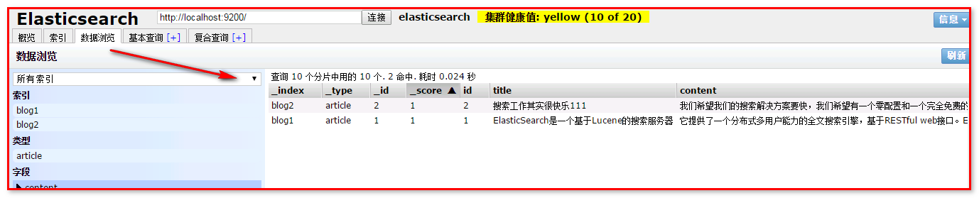
【搜索代码】
@Test
// 搜索在elasticSearch中创建文档对象
public void testSearchQuery() throws IOException {
// 创建连接搜索服务器对象
Client client = TransportClient.builder().build()
.addTransportAddress(new InetSocketTransportAddress(InetAddress.getByName("127.0.0.1"), 9300));
// 搜索数据
// get() === execute().actionGet()
// SearchResponse searchResponse = client.prepareSearch("blog2")
// .setTypes("article").setQuery(QueryBuilders.matchAllQuery())
// .get();
/**
* 1、ElasticSearch提供QueryBuileders.queryStringQuery(搜索内容)
* 查询方法，对所有字段进行分词查询
*/
// SearchResponse searchResponse = client.prepareSearch("blog2")
// .setTypes("article")
// .setQuery(QueryBuilders.queryStringQuery("全面")).get();
/**
* 2、 只想查询content里包含全文 ，使用QueryBuilders.wildcardQuery模糊查询 *任意字符串 ?任意单个字符
*/
// SearchResponse searchResponse = client.prepareSearch("blog2")
// .setTypes("article")
// .setQuery(QueryBuilders.wildcardQuery("content", "*搜索*")).get();
// /**3、 查询content词条为“搜索” 内容，使用TermQuery */
SearchResponse searchResponse = client.prepareSearch("blog2").setTypes("article")
.setQuery(QueryBuilders.termQuery("content", "搜索")).get();
SearchHits hits = searchResponse.getHits(); // 获取命中次数，查询结果有多少对象
System.out.println("查询结果有：" + hits.getTotalHits() + "条");
Iterator<SearchHit> iterator = hits.iterator();
while (iterator.hasNext()) {
SearchHit searchHit = iterator.next(); // 每个查询对象
System.out.println(searchHit.getSourceAsString()); // 获取字符串格式打印
System.out.println("id:" + searchHit.getSource().get("id"));
System.out.println("title:" + searchHit.getSource().get("title"));
System.out.println("content:" + searchHit.getSource().get("content"));
}
// 关闭连接
client.close();
}

IK分词器，自定义词库
如果修改文档，content字段添加“不明觉厉”
Article article = new Article();
article.setId(2);
article.setTitle("搜索工作其实很快乐");
article.setContent(
"不明觉厉希望能够简单地使用JSON通过HTTP的索引数据，我们希望我们的搜索服务器始终可用，我们希望能够一台开始并扩展到数百，我们要实时搜索，我们要简单的多租户，我们希望建立一个云的解决方案。Elasticsearch旨在解决所有这些问题和更多的问题。");

ObjectMapper objectMapper = new ObjectMapper();
System.out.println(objectMapper.writeValueAsString(article));

// 修改文档
client.prepareUpdate("blog2", "article", article.getId().toString())
.setDoc(objectMapper.writeValueAsString(article)).get();
使用词条查询进行搜索
SearchResponse searchResponse = client.prepareSearch("blog2").setTypes("article")
.setQuery(QueryBuilders.termQuery("content", "不明觉厉")).get();
SearchHits hits = searchResponse.getHits(); // 获取命中次数，查询结果有多少对象
System.out.println("查询结果有：" + hits.getTotalHits() + "条");
发现没有搜索到数据，其实“不明觉厉”使用IK中文分词器的时候，进行单字分词了。
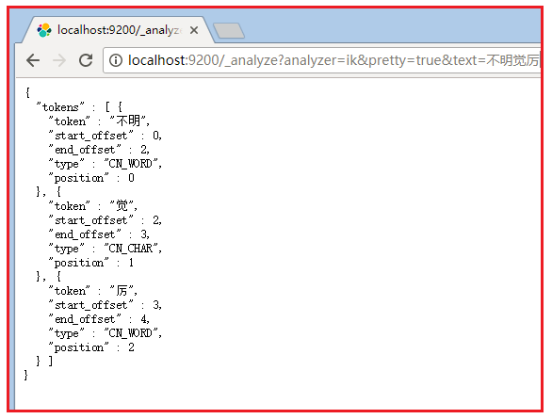
如何自定义词库呢？
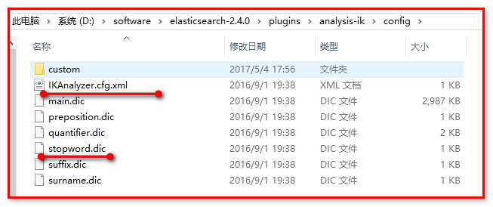
修改IKAnalyzer.cfg.xml
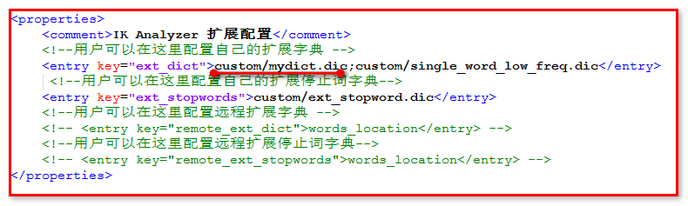
打开custom文件夹，mydict.dic，编辑文件
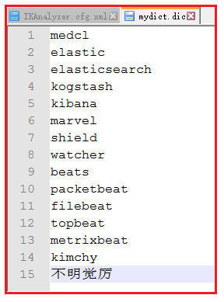
重新启动es。
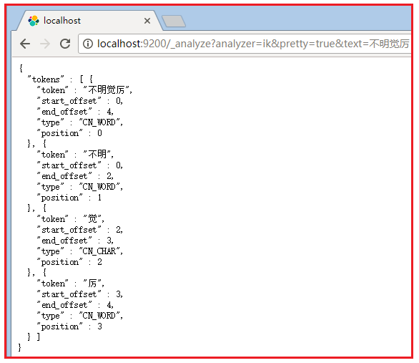
重新修改文档，再次搜索，可以查询到结果。

各种查询

查询所有
matchAllQuery()匹配所有文件
match_all查询是Elasticsearch中最简单的查询之一。它使我们能够匹配索引中的所有文件。
SearchResponse searchResponse = client.prepareSearch("blog2")
.setTypes("article").setQuery(QueryBuilders.matchAllQuery())
.get();

SearchHits hits = searchResponse.getHits(); // 获取命中次数，查询结果有多少对象

解析查询字符串
相比其他可用的查询，query_string查询支持全部的Apache Lucene查询语法
针对多字段的query_string查询
SearchResponse searchResponse = client.prepareSearch("blog2").setTypes("article")
.setQuery(QueryBuilders.queryStringQuery("全面")).get();
SearchHits hits = searchResponse.getHits(); // 获取命中次数，查询结果有多少对象

通配符查询（wildcardQuery）
*匹配多个字符，?匹配1个字符
注意：避免* 开始, 会检索大量内容造成效率缓慢

SearchResponse searchResponse = client.prepareSearch("blog2").setTypes("article")
.setQuery(QueryBuilders.wildcardQuery("content", "elas*c?")).get();
SearchHits hits = searchResponse.getHits(); // 获取命中次数，查询结果有多少对象

词条查询（termQuery）
词条查询是Elasticsearch中的一个简单查询。它仅匹配在给定字段中含有该词条的文档，而
且是确切的、未经分析的词条
termQuery("key", obj) 完全匹配
termsQuery("key", obj1, obj2..) 一次匹配多个值，只要有一个值是正确的，就可以查询出数据
// SearchResponse searchResponse = client.prepareSearch("blog2").setTypes("article")
// .setQuery(QueryBuilders.termQuery("content", "搜索")).get();
SearchResponse searchResponse = client.prepareSearch("blog2").setTypes("article")
.setQuery(QueryBuilders.termsQuery("content", "搜索","全文")).get();
SearchHits hits = searchResponse.getHits(); // 获取命中次数，查询结果有多少对象

字段匹配查询
matchQuery("key", Obj) 单个匹配, field不支持通配符, 前缀具高级特性
match查询把query参数中的值拿出来，加以分析，然后构建相应的查询。使用match查询时，Elasticsearch将对一个字段选择合适的分析器，所以可以确定，传给match查询的词条将被建立索引时相同的分析器处理。
multiMatchQuery("text", "field1", "field2"..); 匹配多个字段, field有通配符查询功能
// SearchResponse searchResponse = client.prepareSearch("blog2").setTypes("article")
// .setQuery(QueryBuilders.matchQuery("content", "搜索")).get();
SearchResponse searchResponse = client.prepareSearch("blog2").setTypes("article")
.setQuery(QueryBuilders.multiMatchQuery("搜索", "title","content")).get();
SearchHits hits = searchResponse.getHits(); // 获取命中次数，查询结果有多少对象

只查询ID（标识符查询）
标识符查询是一个简单的查询，仅用提供的标识符来过滤返回的文档。此查询针对内部的
_uid字段运行，所以它不需要启用_id字段
SearchResponse searchResponse = client.prepareSearch("blog2").setTypes("article")
.setQuery(QueryBuilders.idsQuery().ids("1")).get();
SearchHits hits = searchResponse.getHits(); // 获取命中次数，查询结果有多少对象

相似度查询
fuzzy查询是模糊查询中的第三种类型，它基于编辑距离算法来匹配文档
SearchResponse searchResponse = client.prepareSearch("blog2").setTypes("article")
.setQuery(QueryBuilders.fuzzyQuery("content", "elasticsearxx")).get();
SearchHits hits = searchResponse.getHits(); // 获取命中次数，查询结果有多少对象

范围查询
范围查询使我们能够找到在某一字段值在某个范围里的文档，字段可以是数值型，也可以是
基于字符串的
SearchResponse searchResponse = client.prepareSearch("blog2").setTypes("article")
.setQuery(QueryBuilders.rangeQuery("content").from("我们").to("解决方案").includeLower(true).includeUpper(true)).get();
SearchHits hits = searchResponse.getHits(); // 获取命中次数，查询结果有多少对象

includeLower(true)：包含上界
IncludeUpper(true)：包含下界

跨度查询
下面代码表示，从首字母开始，查询content字段=问题的数据，问题前面的词为300个，可以测试30看是否能查询出数据。
SearchResponse searchResponse = client.prepareSearch("blog2").setTypes("article")
.setQuery(QueryBuilders.spanFirstQuery(QueryBuilders.spanTermQuery("content", "问题"), 300)).get();
SearchHits hits = searchResponse.getHits(); // 获取命中次数，查询结果有多少对象

组合查询（复杂查询）
must(QueryBuilders) : AND
mustNot(QueryBuilders): NOT
should(QueryBuilders):OR

在定义json：放置到Elasticsearch的插件中
{
"query" : {
"bool" : {
"must" : {
"term" : {
"title" : "elasticsearch"
}
},
"should" : {
"range" : {
"id" : {
"from" : 1,
"to" : 2
}
}
}
}
}
}

SearchResponse searchResponse = client.prepareSearch("blog2").setTypes("article")
.setQuery(QueryBuilders.boolQuery().must(QueryBuilders.termQuery("title", "搜索")).must(QueryBuilders.wildcardQuery("content", "elastic*ch"))).get();
SearchHits hits = searchResponse.getHits(); // 获取命中次数，查询结果有多少对象

排序查询
SearchResponse searchResponse = client.prepareSearch("blog2").setTypes("article")
.setQuery(QueryBuilders.matchAllQuery())
.addSort("id", SortOrder.DESC).get();
SearchHits hits = searchResponse.getHits(); // 获取命中次数，查询结果有多少对象

查询文档分页操作
1、 批量向数据表 插入100条记录 。
@Test
// 批量查询100条记录
public void createDocument100() throws Exception {
// 创建连接搜索服务器对象
Client client = TransportClient
.builder()
.build()
.addTransportAddress(
new InetSocketTransportAddress(InetAddress
.getByName("127.0.0.1"), 9300));

ObjectMapper objectMapper = new ObjectMapper();

for (int i = 1; i <= 100; i++) {
// 描述json 数据
Article article = new Article();
article.setId(i);
article.setTitle(i + "搜索工作其实很快乐");
article.setContent(i
+ "我们希望我们的搜索解决方案要快，我们希望有一个零配置和一个完全免费的搜索模式，我们希望能够简单地使用JSON通过HTTP的索引数据，我们希望我们的搜索服务器始终可用，我们希望能够一台开始并扩展到数百，我们要实时搜索，我们要简单的多租户，我们希望建立一个云的解决方案。Elasticsearch旨在解决所有这些问题和更多的问题。");

// 建立文档
client.prepareIndex("blog2", "article", article.getId().toString())
.setSource(objectMapper.writeValueAsString(article)).get();
}
// 关闭连接
client.close();
}

- 分页查询
查询所有的方法
searchRequestBuilder 的 setFrom【从0开始】 和 setSize【查询多少条记录】方法实现
@Test
// 分页搜索
public void testPage() throws Exception {
// 创建连接搜索服务器对象
Client client = TransportClient
.builder()
.build()
.addTransportAddress(
new InetSocketTransportAddress(InetAddress
.getByName("127.0.0.1"), 9300));
// 搜索数据
// get() === execute().actionGet()
SearchRequestBuilder searchRequestBuilder = client.prepareSearch("blog2").setTypes("article")
.setQuery(QueryBuilders.matchAllQuery());//默认每页10条记录

// 查询第2页数据，每页20条
//setFrom()：从第几条开始检索，默认是0。
//setSize():每页最多显示的记录数。
searchRequestBuilder.setFrom(20).setSize(20);

SearchResponse searchResponse = searchRequestBuilder.get();
printSearchResponse(searchResponse);

// 关闭连接
client.close();
}

查询结果高亮显示
在百度搜索elasticsearch，可以是文字高亮。
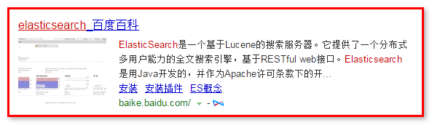
查看页面源码分析
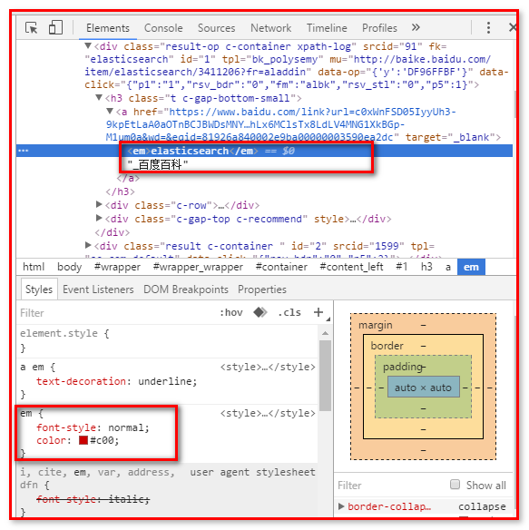
【代码】
@Test
// 高亮查询结果 处理 搜索
public void testHighLight() throws IOException {
// 创建连接搜索服务器对象
Client client = TransportClient
.builder()
.build()
.addTransportAddress(
new InetSocketTransportAddress(InetAddress
.getByName("127.0.0.1"), 9300));

ObjectMapper objectMapper = new ObjectMapper();

// 搜索数据
SearchRequestBuilder searchRequestBuilder = client
.prepareSearch("blog2").setTypes("article")
.setQuery(QueryBuilders.termQuery("content", "搜索"));
1、 配置应用高亮

// 高亮定义
searchRequestBuilder.addHighlightedField("content"); // 对content字段进行高亮
searchRequestBuilder.setHighlighterPreTags("<em>"); // 前置元素
searchRequestBuilder.setHighlighterPostTags("</em>");// 后置元素
// 设置摘要大小
searchRequestBuilder.setHighlighterFragmentSize(10);

SearchResponse searchResponse = searchRequestBuilder.get();

SearchHits hits = searchResponse.getHits(); // 获取命中次数，查询结果有多少对象
System.out.println("查询结果有：" + hits.getTotalHits() + "条");
Iterator<SearchHit> iterator = hits.iterator();
while (iterator.hasNext()) {
SearchHit searchHit = iterator.next(); // 每个查询对象

2、 对结果的高亮片段做拼接处理，替换原有内容

// 将高亮处理后内容，替换原有内容 （原有内容，可能会出现显示不全 ）
Map<String, HighlightField> highlightFields = searchHit.getHighlightFields();
HighlightField contentField = highlightFields.get("content");

// 获取到原有内容中 每个高亮显示 集中位置 fragment 就是高亮片段
Text[] fragments = contentField.fragments();
String content = "";
for (Text text : fragments) {
content += text;
}
// 将查询结果转换为对象
Article article = objectMapper.readValue(
searchHit.getSourceAsString(), Article.class);

// 用高亮后内容，替换原有内容
// 如果值等于空，说明没有高亮的结果
if(content!=null && !"".equals(content)){
// 用高亮后内容，替换原有内容
article.setContent(content);
}

System.out.println(article);
}

// 关闭连接
client.close();
}

最后，我们已经快速掌握了如何从命令行和在 Java 应用程序中使用 Elasticsearch。现在已经熟悉了索引、查询、高亮显示和多字段搜索等功能。那么还有一些功能值得我们关注。

得分（加权）
随着应用程序的增长，提高搜索质量的需求也进一步增大。我们把它叫做搜索体验。我们需要知道什么对用户更重要，关注用户如何使用搜索功能。这导致不同的结论，例如，有些文档比其他的更重要，或特定查询需强调一个字段而弱化其他字段。这就是可以用到加权的地方。

在Query和Field中可以设置加权
创建3条数据，通过加权影响我们的数据结果和得分

在Query的查询中定义加权
【创建数据】
1：Article中添加一个属性
public class Article {

private Integer id;
private String title;
private String content;
private String comment;
}
2：重新创建索引和映射，创建文档
/**创建 索引*/
@Test
public void testCreateIndex_boost() throws Exception{
// 创建索引
client.admin().indices().prepareCreate("blog1").get();
//关闭
client.close();
}

/**
* 创建映射
*/
@Test
public void testCreateIndexMapping_boost() throws Exception{
//构建json的数据格式，创建映射
XContentBuilder mappingBuilder = XContentFactory.jsonBuilder()
.startObject()
.startObject("article")
.startObject("properties")
.startObject("id")
.field("type","integer").field("store", "yes")
.endObject()
.startObject("title")
.field("type","string").field("store", "yes").field("analyzer","ik")
.endObject()
.startObject("content")
.field("type","string").field("store", "yes").field("analyzer","ik")
.endObject()
.startObject("comment")
.field("type","string").field("store", "yes").field("analyzer","ik")
.endObject()
.endObject()
.endObject()
.endObject();
PutMappingRequest request = Requests.putMappingRequest("blog1")
.type("article")
.source(mappingBuilder);
client.admin().indices().putMapping(request).get();
//关闭
client.close();
}

/**创建文档*/
@Test
public void createDocument_boost() throws Exception{

Article article = new Article();
// article.setId(1);
// article.setTitle("搜索引擎服务器"); // 有搜索
// article.setContent("基于restful的数据风格"); // 无搜索
// article.setComment("我们学习Elasticsearch搜索引擎服务器");// 有搜索

article.setId(2);
article.setTitle("什么是Elasticsearch"); // 无搜索
article.setContent("Elasticsearch搜索引擎服务器"); // 有搜索
article.setComment("Elasticsearch封装了lucene");// 无搜索

ObjectMapper objectMapper = new ObjectMapper();
String source = objectMapper.writeValueAsString(article);
System.out.println("source:"+source);

IndexResponse indexResponse = client.prepareIndex("blog1", "article", article.getId().toString()).setSource(source).get();
// 获取响应的信息
System.out.println("索引名称："+indexResponse.getIndex());
System.out.println("文档类型："+indexResponse.getType());
System.out.println("ID："+indexResponse.getId());
System.out.println("版本："+indexResponse.getVersion());
System.out.println("是否创建成功："+indexResponse.isCreated());
client.close();
}

【测试】
@Test
public void testQueryString_boost() throws Exception{
SearchResponse searchResponse = client.prepareSearch("blog1").setTypes("article")
.setQuery(QueryBuilders.queryStringQuery("搜索").field("content^10").field("title^5").field("comment"))
.get();
SearchHits hits = searchResponse.getHits();//获取数据的结果集对象，获取命中次数
// 显示数据
this.searchValue(hits);
//关闭
client.close();
}

@Test
public void testBoolQuery_boost() throws Exception{
SearchResponse searchResponse = client.prepareSearch("blog1").setTypes("article")
.setQuery(QueryBuilders.boolQuery().should(QueryBuilders.termQuery("title", "搜索").boost(5f))
.should(QueryBuilders.termQuery("content", "搜索").boost(10f)))
.get();
SearchHits hits = searchResponse.getHits();//获取数据的结果集对象，获取命中次数
// 显示数据
this.searchValue(hits);
//关闭
client.close();
}
【显示结果】
// 显示查询的结果数据
private void searchValue(SearchHits hits) {
System.out.println("查询的结果数量有"+hits.getTotalHits()+"条");
System.out.println("结果中最高分："+hits.getMaxScore());
// 遍历每条数据
Iterator<SearchHit> iterator = hits.iterator();
while(iterator.hasNext()){
SearchHit searchHit = iterator.next();
System.out.println("所有的数据JSON的数据格式："+searchHit.getSourceAsString());
System.out.println("每条得分："+searchHit.getScore());
// 获取每个字段的数据
System.out.println("id:"+searchHit.getSource().get("id"));
System.out.println("title:"+searchHit.getSource().get("title"));
System.out.println("content:"+searchHit.getSource().get("content"));
System.out.println("**********************************************");
for(Iterator<SearchHitField> ite = searchHit.iterator();ite.hasNext();){
SearchHitField next = ite.next();
System.out.println(next.getValues());
}
}
}

在Field字段的映射中定义加权
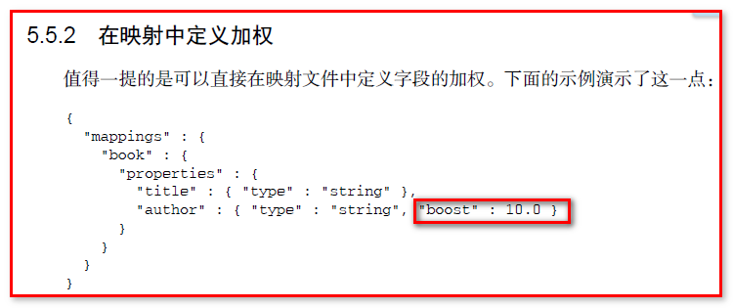
可以在映射中添加：
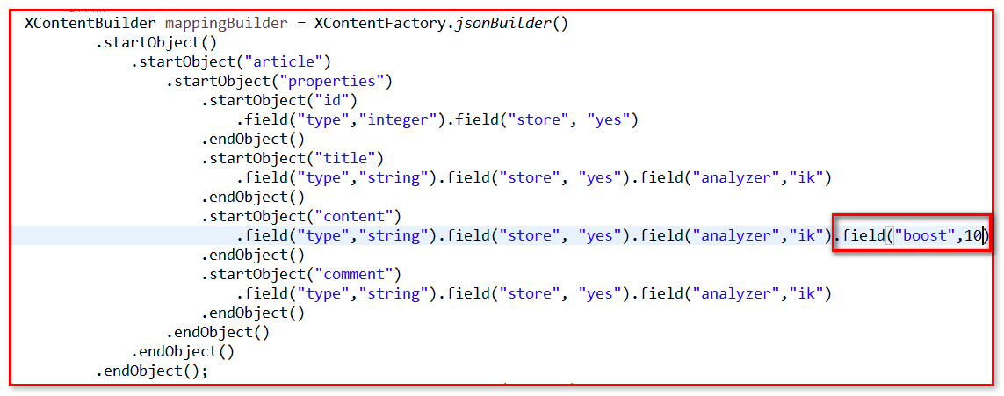
等同于：
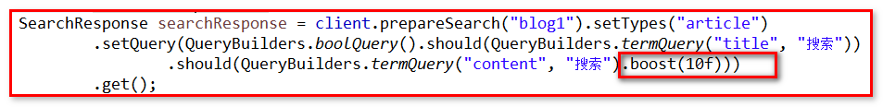

过滤器
我们已经介绍了如何使用不同的条件和查询来构建查询并搜索数据。我们还熟知了评分，它告诉我们在给定的查询中，哪些文档更重要以及查询文本如何影响排序。然而，有时我们可能要在不影响最后分数的情况下，选择索引中的某个子集，这就要使用过滤器。
如果可以，应该尽可能使用过滤器。过滤器不影响评分，而得分计算让搜索变得复杂，而且需要CPU资源。另一方面，过滤是一种相对简单的操作。由于过滤应用在整个索引的内容上，过滤的结果独立于找到的文档，也独立于文档之间的关系。过滤器很容易被缓存，从而进一步提高过滤查询的整体性能。

范围过滤器
/**范围过滤器*/
@Test
public void testRangeQuery() throws Exception{
SearchResponse searchResponse = client.prepareSearch("blog").setTypes("article")
.setPostFilter(QueryBuilders.rangeQuery("id").from(1).to(2))
.get();
SearchHits hits = searchResponse.getHits();//获取数据的结果集对象，获取命中次数
// 显示数据
this.searchValue(hits);
//关闭
client.close();
}

布尔过滤器

/**bool过滤器*/
@Test
public void testFilter() throws Exception{
SearchResponse searchResponse = client.prepareSearch("blog").setTypes("article")
.setPostFilter(QueryBuilders.boolQuery().must(QueryBuilders.termQuery("title", "搜索"))
.must(QueryBuilders.termQuery("content", "搜索")))
.get();
SearchHits hits = searchResponse.getHits();//获取数据的结果集对象，获取命中次数
// 显示数据
this.searchValue(hits);
//关闭
client.close();
}

添加缓存：
过滤器的缓存
关于过滤器最后要提到的是缓存。缓存加速了使用过滤器的查询，代价是第一次执行过滤器时的内存成本和查询时间。因此，缓存的最佳选择是那些可以重复使用的过滤器，例如，经常会使用并包括参数值的那些。
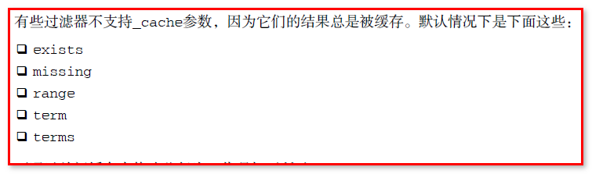
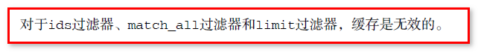
在范围过滤器中添加缓存
/**范围过滤器*/
@Test
public void testRangeQuery() throws Exception{
SearchResponse searchResponse = client.prepareSearch("blog").setTypes("article")
.setPostFilter(QueryBuilders.rangeQuery("id").from(1).to(2))
.setRequestCache(true)//放置到缓存
.get();

SearchHits hits = searchResponse.getHits();//获取数据的结果集对象，获取命中次数
// 显示数据
this.searchValue(hits);
//关闭
client.close();
}

ES入门
- 启动并运行Elasticsearch集群
- 索引一些样本文件
- 使用Elasticsearch查询语言搜索文档
- 使用存储桶和指标聚合分析结果

Index some documents.
启动es Windows:
cd elasticsearch-7.4.2\bin
.\elasticsearch.bat

Windows:
.\elasticsearch.bat -E path.data=data2 -E path.logs=log2
.\elasticsearch.bat -E path.data=data3 -E path.logs=log3

es查询执行过程
首先通过查询每一个索引的分片（或者副本），看来是否包含有匹配的文档
其次在返回一页结果前，来自多个分片的结果必须被组合放到一个有序列表中。
因此，搜索的执行过程分为两个阶段，称为查询然后获取（query then fetch）

- 分布式实时文件存储，可将每一个字段存入索引，使其可以被检索到。
- 实时分析的分布式搜索引擎。
分布式：索引分拆成多个分片，每个分片可有零个或多个副本。集群中的每个数据节点都可承载一个或多个分片，并且协调和处理各种操作；
负载再平衡和路由在大多数情况下自动完成。
- 可以扩展到上百台服务器，处理PB级别的结构化或非结构化数据。也可以运行在单台PC上。
- 支持插件机制，分词插件、同步插件、Hadoop插件、可视化插件等。
- 数据聚合分析
- 横向扩展机制方便
查看集群是否健康 http://10.19.160.121:8330/_cluster/health

颜色 | 意义
green | 所有主分片和复制分片都可用
yellow | 所有主分片可用，但不是所有复制分片都可用
red | 不是所有的主要分片都可用

- Core datatypes ES数据结构
string=> text and keyword
Numeric datatypes=>long, integer, short, byte, double, float
Date datatype=>date
Boolean datatype => boolean
Binary datatype=>binary
- Complex datatypesedit
Array datatype=> Array
Object datatype=>object for single JSON objects
Nested datatype=>nested for arrays of JSON objects
- Geo datatypesedit
Geo-point datatype=>geo_point for lat/lon points
Geo-Shape datatype=>geo_shape for complex shapes like polygons

ES增删改查文档：
POST kuaibao/_search

POST /{index}/{type}/{id}
如果id未指定，则会自动生成
POST blog/article/1
{
"author": "张三",
"address": "海淀区",
"id": "1",
"content": "张三的第一条博客内容,更新"
}

杰思平台使用

ElasticSearch集群搭建

测试服务器地址:
192.168.154.138 ；192.168.154.139 ；192.168.154.123
用户名：root 密码 ：1qaz@WSX

Linux搭建过程：

安装elasticsearch：
首先，将elasticsearch及Head插件安装包上传至服务器的export/elasticsearch/目录下
962 cd export/ elasticsearch/
965 tar -zxvf elasticsearch-2.1.0.tar.gz
967 java -version
971 cd usr/lib/
979 mkdir java
981 cd java
985 tar -zxvf jdk-7u79-linux-x64.tar.gz
990 cd /export/servers
991 ll
1002 cd export/elasticsearch/elasticsearch-2.1.0/bin
1006 ./elasticsearch &
1007 ps -ef |grep elasticsearch
1008 vim elasticsearch

安装head插件：
1008 cd export/elasticsearch/cd elasticsearch-2.1.0plugins/
1014 mkdir head
1015 cd head/
1018 cd elasticsearch-head-master
1021 ll
1026 mv elasticsearch-head-master elasticsearch-2.1.0/plugins/head/
1027 cd plugins/head/
1 1032 cd export/elasticsearch/elasticsearch-2.1.0
1041 cd ..
1042 cd bin/
1046 ./elasticsearch &
1047 ps -ef |grep elasticsearch
1048 kill -9 11888
1049 kill -9 11572
1050 ps -ef |grep elasticsearch
1051 history

2.配置文件：
cluster.name: plus-es #集群的名称，同一个集群该值必须设置成相同的
node.name: node2 #该节点的名字
network.host: 192.168.154.138 #该参数用于同时设置bind_host和publish_host
discovery.zen.ping.unicast.hosts: ["192.168.154.138:9300", "192.168.154.139:9300", "192.168.154.123:9300"] #设置集群中的Master节点的初始列表，可以通过这些节点来自动发现其他新加入集群的节点
discovery.zen.minimum_master_nodes: 2 #设置这个参数来保证集群中的节点可以知道其它N个有master资格的节点。默认为1，对于大的集群来说，可以设置大一点的值（2-4）

3.验证

查看当前服务器集群信息：
http://192.168.154.123:9200/_cat/nodes?v
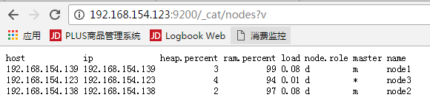

查看head插件：
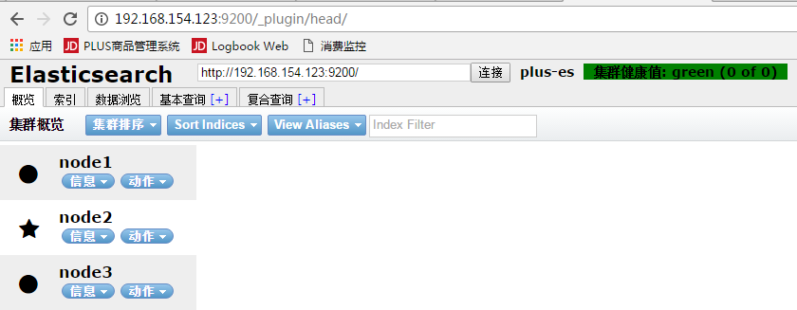
http://192.168.154.123:9200/_plugin/head/

4.出现的问题：

问题：Linux下jdk出现多版本（1.6,1.7,1.8），系统默认1.6
解决：在elasticsearch中配置jdk1.7路径
export JAVA_HOME=/export/servers/jdk1.7.0_79

问题：Exception in thread "main" java.lang.RuntimeException: don't run elasticsearch as root.
解决：ES_JAVA_OPTS="-Des.insecure.allow.root=true"

问题：Failed to load settings from [elasticsearch.yml]
Exception in thread "main" SettingsException[Failed to load settings from [elasticsearch.yml]]; nested: ElasticsearchParseException[malformed, expected settings to start with 'object', instead was [VALUE_STRING]];
解决：参数的冒号前后没有加空格,加了之后就OK 如：node.name: node2

